**建设项目环境影响报告表**

**（报 批 版）**

**项 目 名 称： 年加工3000方集成材项目**

**建设单位（盖章）： 沁阳市晨歌木业有限责任公司**

**编制日期：2017年12月**

**国家环境保护部制**

**《建设项目环境影响报告表》编制说明**

《建设项目环境影响报告表》由具有从事环境影响评价工作资质的单位编制。

1、项目名称——指项目立项批复时的名称，应不超过30个字（两个英文字段作一个汉字）。

2、建设地点——指项目所在地详细地址，公路、铁路应填写起止地点。

3、行业类别——按国标填写。

4、总投资——指项目投资总额。

5、主要环境保护目标——指项目区周围一定范围内集中居民住宅区、学校、医院、保护文物、风景名胜区、水源地和生态敏感点等，应尽可能给出保护目标、性质、规模和距厂界距离等。

6、结论与建议——给出本项目清洁生产、达标排放和总量控制的[分析](http://www.cnjlc.com/bbs/index.asp?boardid=31)结论，确定[污染](http://www.cnjlc.com/bbs/index.asp)防治措施的有效性，说明本项目对环境造成的影响，给出建设项目环境可行性的明确结论。同时提出减少环境影响的其他建议。

7、预审意见——由行业主管部门填写答复意见，无主管部门项目，可不填。

8、审批意见——由负责审批该项目的环境保护行政主管部门批复。

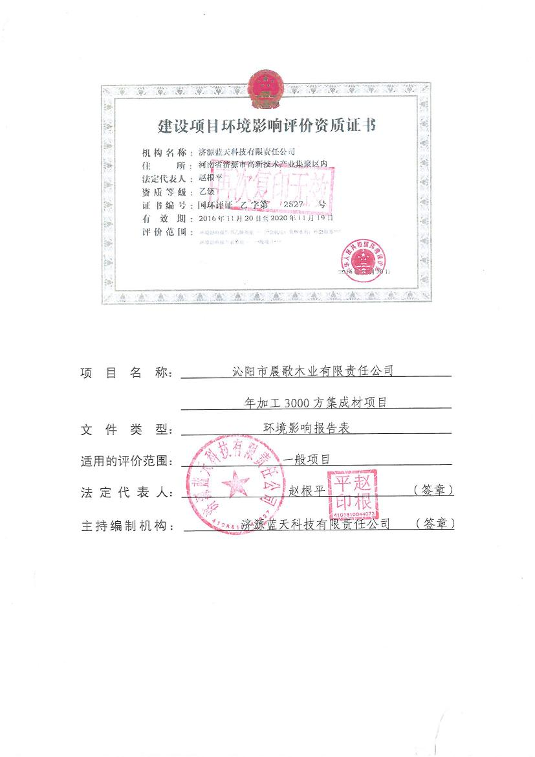

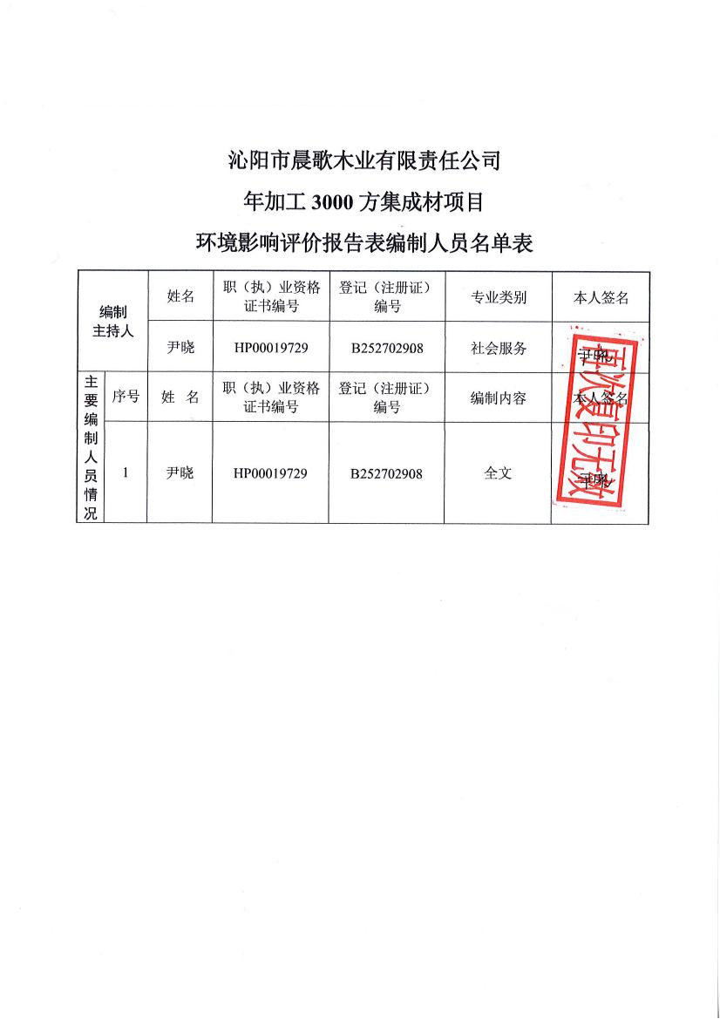

**沁阳市晨歌木业有限责任公司**

**年加工3000方集成材项目**

**环境影响报告专家审查意见修改清单**

|  |  |  |
| --- | --- | --- |
| **序号** | **评审意见** | **修改内容** |
| **1** | **完善建设项目环境影响评价分类依据，补充设备型号并明确有无淘汰类设备。补充产品分类信息，补充胶及固化剂理化性质。** | **P2、3、4** |
| **2** | **完善环境原有污染情况及防治措施。完善主要保护目标声环境标准。细化施工期污染防治措施。** | **P5、15、19、20、21** |
| **3** | **完善环境评价标准，细化工艺流程及产污环节分析。论证固化剂包装桶回收利用的可行性。核实卫生防护距离。核定产污环节的源强及排放量。补充集气及处置效率。** | **P15、17、18、22** |
| **4** | **补充生活污水的肥田协议，核实肥田面积。核实固废种类及数量，规范设置固废间和危废间。完善附图附件，补充用地证明。** | **P27、附件3** |

**注：报告中加下划线加黑部分为修改后的内容。**

**建设项目基本情况**

|  |  |  |  |  |  |  |
| --- | --- | --- | --- | --- | --- | --- |
| 项目名称 | 年加工3000方集成材项目 | | | | | |
| 建设单位 | 沁阳市晨歌木业有限责任公司 | | | | | |
| 法人代表 | 李甫 | | | 联系人 | 李甫 | |
| 通讯地址 | 沁阳市王曲乡南董村 | | | | | |
| 联系电话 | 13253874420 | | 传 真 | / | 邮政编码 | 454550 |
| 建设地点 | 沁阳市王曲乡南董村 | | | | | |
| 立项审批部门 | 沁阳市发展和改革委员会 | | | 批准文号 | 豫焦沁阳制造  【2017】15583 | |
| 建设性质 | 新建 | | | 行业类别  及代码 | C20木材加工和木、竹、藤、棕、草制品业 | |
| 占地面积  （平方米） | 3000 | | | 绿化面积  （平方米） | / | |
| 总投资  （万元） | 1680 | 其中：环保投资（万元） | | 14 | 环保投资占总投资比例 | 0.8 |
| 评价经费  （万元） | / | 预计投产日期 | | 2017年12月 | | |
| **工程内容及规模：**  **1、项目由来**  指接板是一种可以利用小径材生产高档材料的人造板品种之一。它通过机加工和胶拼等一系列工艺将小条小料重新组合成大幅面板材、木方、木梁等高附加值的建筑和装饰材料。由于指接板采用多块木板拼接而成，竖向板块之间采用锯齿状接口，类似两手指交叉对接，故叫指接板。与木工板的用途一样，只是指接板上下无须粘贴夹板，在生产过程中用胶量比木工板少很多，所以是较木工板更为环保的一种板材，已有越来越多的人开始选用指接板替代木工板。  沁阳市晨歌木业有限责任公司年加工3000方集成材项目位于沁阳市王曲乡南董村，租用原有南董村村办造纸厂闲置厂房进行项目建设，项目总投资1680万元，总占地面积3000平方米，总建筑面积1200平方米。主要生产松木指接板。项目具体地理位置及周围情况图详见附图1、附图2  根据《中华人民共和国环境保护法》、《中华人民共和国环境影响评价法》、《建设项目环境保护管理条例》、《河南省建设项目环境保护条例》等法律、法规的规定，该项目须进行环境影响评价。**根据《建设项目环境影响评价分类管理名录》（中华人民共和国环境保护部令第44号）的有关规定，该项目属于“九、木材加工和木、竹、藤、棕、草制品业”中的“25、人造板制造”，本项目年加工3000立方米，故应编制环境影响报告表。**受沁阳市晨歌木业有限责任公司的委托，济源蓝天科技有限责任公司承担该项目环境影响评价工作。我公司经现场勘查、调研及收集有关资料，并进行了必要的环境质量现状监测，根据国家环保部对环境影响评价的相关规定和要求，编制完成了该项目环境影响报告表。  **2、工程设计规模**  项目产品为松木指接板，生产规模共计3000m³/a，项目产品及生产规模详见表1。  **表1 项目产品及生产规模**   |  |  |  | | --- | --- | --- | | **序号** | **产品名称** | **规模** | | **1** | **松木指接板** | **3000立方/年** |   **3、工程厂址及周围环境概况**  项目拟选厂址位于沁阳市王曲乡南董村，租用原有南董村村办造纸厂闲置厂房进行项目建设。项目西北130米处为南董村、600米处为东渠沟村，南侧190米处为柿园村、490米处为S28长济高速，东侧280米处为7114部队。厂址周围较近环境敏感点有厂区南190米柿园村，西北130米南董村。  项目地理位置见附图1，项目周边周围敏感点关系示意图见附图2。  **4、工程建设内容**  工程主要建设内容按功能分为主体工程、辅助工程、公用工程及环保工程等，其中主体工程包括生产车间等；辅助工程包括办公楼，宿舍，均为利用原有建筑物；公用工程包括供水和供电，由柿园村自来水管网提供和当地电网提供；环保工程主要包括袋式除尘器、旱厕等。主要建设内容详见表2。  **表2 工程建设内容一览表**   |  |  |  |  |  |  |  |  | | --- | --- | --- | --- | --- | --- | --- | --- | | 类别 | 建筑物名称 | 数量 | 层数 | 结构形式 | 建筑面积（m2） | 用途 | 备注 | | 主体工程 | 1#车间 | 1 | 1 | 钢结构 | 120m2 | 分解木料 | 新建 | | 2#车间 | 1 | 1 | 混砖 | 400m2 | 半成品加工 | 利用原有 | | 3#车间 | 1 | 1 | 钢结构 | 500m2 | 成品加工存放 | 新建 | | 仓库 | 1 | 1 | 混砖 | 70m2 | 仓库 | 利用原有 | | 辅助工程 | 办公房 | 1 | 1 | 混砖 | 40m2 | 办公 | 利用原有 | | 宿舍 | 1 | 1 | 混砖 | 20m2 | 住宿 | 利用原有 | | 公用工程 | 供水 | 自来水 | | | | | | | 供电 | 当地电网 | | | | | | | 环保工程 | | 生活污水治理：旱厕处理后用于周围农田施肥 | | | | | | | **废气治理：多片锯、梳齿机等设备上方安装集气罩+袋式除尘器+15m排气筒；涂胶工序操作台上方安装集气罩+UV光解+低温等离子+15米高排气筒**  冷却水洗塔 | | | | | | | 噪声治理：基础减振、厂房隔声等 | | | | | | | 固废治理：垃圾桶、一般固废暂存处 | | | | | |   **5、工程主要原辅材料及能源消耗**  主要原辅材料及能源消耗情况详见表3，主要原辅材料特性见表4。  **表3 主要原辅材料及能源消耗一览表**   |  |  |  |  |  | | --- | --- | --- | --- | --- | | 名称 | | 单位 | 消耗量 | 备注 | | 原辅  材料 | 松木烘干板 | m3/a | 3000 | 外购 | | | **白乳胶** | **桶/a** | **350** | **桶装、20公斤/桶** | | | 能源  消耗 | 水 | t/a | 210 | 自来水 | | | 电 | kwh/a | 80000 | 本地电网 | |   **表4 主要原辅材料性质一览表**   |  |  | | --- | --- | | **名称** | **理化性质** | | **白乳胶** | **白乳胶是一种水性胶粘剂，主要成分为****聚醋酸乙烯酯45%，聚乙烯醇5%，邻苯二甲酸二丁酯4%，辛醇1%，过硫酸铵0.1%，水44.9%。**  **聚醋酸乙烯酯：又名乙烯基醋酸酯，简称醋酸乙烯，无色可燃性液体。有强烈香味。其蒸气对眼有刺激性。不溶于水，溶于大多数有机溶剂。用于制乙烯基树酯和合成纤维。也用于制橡胶、油漆、[粘合剂](https://baike.baidu.com/item/%E7%B2%98%E5%90%88%E5%89%82" \t "https://baike.baidu.com/item/%E7%99%BD%E4%B9%B3%E8%83%B6/_blank)等。**  **聚乙烯醇：由聚醋酸乙烯酯经皂化而成的高分子化合物。白色或奶黄色粉末。具热塑性。根据皂化程度不同，产物可溶于水或仅能溶胀。主要用作聚乙烯醇缩醛类树脂的原料，也用作粘合剂、分散剂等。**  **邻苯二甲酸二丁酯：无色液体。不溶于水，溶于[乙醇](https://baike.baidu.com/item/%E4%B9%99%E9%86%87" \t "https://baike.baidu.com/item/%E7%99%BD%E4%B9%B3%E8%83%B6/_blank)、[乙醚](https://baike.baidu.com/item/%E4%B9%99%E9%86%9A" \t "https://baike.baidu.com/item/%E7%99%BD%E4%B9%B3%E8%83%B6/_blank)等有机溶剂中。是制塑料、合成橡胶、人造革等时的增塑剂。也是香料的溶剂和固化剂。**  **辛醇：辛醇有正辛醇及各种异构体。这里指的是2-乙基己醇-1。无色液体，有特殊气味。溶于水和乙醇、乙醚等有机溶剂中。**  **过硫酸铵：无色单斜晶体。有时略带浅绿色，溶于水。受热则分解，有强氧化性。用作漂白剂、氧化剂、脱臭剂等。** |   **6、工程主要设备**  工程共设置一条生产线，经查阅《产业结构调整指导目录（2011年本）》（2013年修正）），工程主要生产设备均不属于限制类及淘汰类。项目主要设备情况见表5。  **表5 主要设备一览表**   |  |  |  |  |  | | --- | --- | --- | --- | --- | | **序号** | **设备名称** | **型号** | **数量（台）** | **备注** | | **1** | **多片锯** | **MGJF―6*25** | **1** | **把原料分解成小木板** | | **2** | **小截锯** | **MJ--276B** | **2** | **分级** | | **3** | **梳齿机** | **MXB3515-1** | **1** | **木板两端开成锯齿状** | | **4** | **接木机** | **MH1025** | **1** | **同一级板齿对齿** | | **5** | **四面刨** | **GY300** | **1** | **对接好的木条刨平刨光** | | **6** | **拼板机** | **XB-1325** | **1** | **把刨光后的木板拼成大板** | | **7** | **砂光机** | **R-RP1300** | **1** | **大板两面砂光** | | **8** | **四边锯** | **隆鑫源纵横式四面修边机** | **1** | **对砂光后的板材修边** | | **9** | **布袋除尘器** | **DMCDMC--300** | **4** | **吸锯末粉尘** | | **10** | **叉车** | **3吨** | **1** | **输送材料** |   **7、劳动定员及工作制度**  项目劳动定员35人，年工作日300天。本项目实行一班制，每班8小时，白天生产，员工全为当地居民，不在厂里食宿。  **8、供排水情况**  （1）供水：项目用水主要为生活用水，由柿园村自来水管网提供。  （2）排水：项目废水主要为生活污水，经旱厕处理后，定期由吸粪车抽运，用于周围农田施肥。  **9、产业政策相符性分析**  根据《产业结构调整指导目录（2011年本、2013修正）》，本项目属于国家允许类项目，符合国家产业政策。  根据沁阳市发展和改革委员会文件“豫焦沁阳制造【2017】15583”，项目符合沁阳市当前产业政策要求。 | | | | | | |
| 与本项目有关的原有污染情况及主要环境问题：  **项目拟选厂址位于沁阳市王曲乡南董村，该项目为新建项目，租用原有南董村村办造纸厂闲置厂房进行项目建设，项目所在地目前有一座生产车间，一座办公住宿用房，一座养鸡舍，其余为空地，项目开工建设后养鸡舍拆除，遗留粪便清运用于周围农田施肥，地面硬化，故本想建成后不存在原有污染问题。** | | | | | | |

**建设项目所在地自然环境社会环境简况**

|  |
| --- |
| 自然环境简况（地形、地貌、地质、气候、水文、植被、生物多样性等）：  **1、项目所在地概况**  沁阳市位于河南省西北部，北依太行，南眺黄河，总面积623.5平方公里，辖13个乡（镇）办事处329个行政村，总人口50万。  沁阳历史悠久，人文荟萃。夏为“覃怀”首邑，商属京畿重地，周称“野王邑”，汉为“野王县”，隋改“河内县”，明清两代为“怀庆府”所在地，素有“覃怀古郡，河朔名邦，商隐故里，乐圣之乡”的美誉，是全国首批“千年古县”、全国文化先进市和全省历史文化名城。唐代大诗人李商隐、明代科学艺术巨星朱载堉、一代循吏曹谨、狼牙山五壮士之一的宋学义等均出生或成长在这里。  项目拟选厂址位于沁阳市王曲乡南董村，租用原有南董村村办造纸厂闲置厂房进行项目建设。距离项目最近的环境敏感点为厂址南190米柿园村，西北130米南董村。**2、自然条件**  （1）地形  境内平原居多，约占总面积的66%，其余为山地丘陵区。北枕太行山，南瞰黄河，境内山地和平原并存。地势总呈西北高东南低。从北向南依次为山区、丘陵、平原3种类型。著名山峰有紫金山（俗称小北顶）、云台山、云阳山、阳山等 11 座，均属太行山脉尾部，其中紫金山、云台山海拔1100米以上。  （2）气候  沁阳市属暖温带大陆性气候，四季分明，春季干旱多风，夏季炎热多雨，秋季昼暖夜凉，冬季寒冷干燥。年平均气温14.3°C。最高气温42.1°C，最低气温﹣18.6°C。季温变化明显，春季平均气温14.7°C，夏季平均气温26.4°C，秋季平均气温14.6°C，冬季平均气温1.3°C。  年平均降水量576.5毫米，其中冬季降水量最少，平均降水28.1毫米，占全年的4.9%；春季降水量稍多，平均降水100.0毫米，占全年的17.3%，秋季降水量较多，平均降水147.3毫米，占全年的25.6%；夏季降水量最多，平均降水301.1毫米，占全年的52.2%；年最大降水量1101.1毫米，最小降水量262.9毫米，降水多集中在七、八、九三个月，降水强度大，往往造成洪涝灾害。平均年无霜期210天。  （3）水文  沁阳境内河流属黄河水系，主要有沁河、丹河等，以沁河最大，其它尚有仙神河、云阳河、逍遥河等季节性河流。人工渠有广济渠、永利渠、广惠渠、丹西干渠、友爱河、丰收渠等。水库有逍遥水库、八一水库、山王庄水库、九渡水库等四座，水库面积369.7亩。  （4）人口  截至2000年，沁阳市共有人口44.6万人。沁园街道30988人、怀庆街道28587人、太行街道27400人、覃怀街道24676人、西向镇58569人、西万镇36290人、柏香镇34717人、山王庄镇28913人、紫陵镇26876人、崇义镇33802人、王召乡29430人、木楼乡17718人、王占乡17613人、葛村乡22517人、王曲乡19665人、常平乡8643人。   1. 自然资源   1）土地资源  沁阳总面积623.5平方千米，其中平原面积410.5平方千米，占总面积的65.8%；山区面积158.2平方千米，占25.4%；丘陵面积54.8平方千米，占8.8%，土壤有潮土、褐土、棕壤土3个土类，其中潮土主要分布在沁南平原，占总面积的58%；褐土分布在沁北丘陵区和山前冲积平原，占41%。平原地势平坦，是沁阳粮、棉、油的集中产区。  2）矿藏资源  重要矿藏有铜、铁、铝、白矸土、萤石、煤炭、硫磺等，其中铁矿储量约1000多万吨，白矸土、铝钒土储量均在5000万吨以上。  3）水资源  水蕴藏总量4.3亿立方米。境内河流属黄河水系，主要有沁河、丹河、济河、安全河和广利渠。沁河横贯县境中部，东西长达35千米；丹河境内流长42千米；济河境内流长15千米。 |
| 社会环境简况（社会经济结构、教育、文化、文物保护等）：  **1、社会简况**  沁阳市辖13乡（镇）办事处329个行政村，全市总人口50万。  近年来，沁阳市的社会经济发展迅速，现已形成能源化工、有色金属、玻璃钢、造纸机械及造纸、农副产品加工等行业为主的产业结构。沁阳农业资源丰富，粮食作物主要是小麦、玉米、大豆等，经济作物主要有棉花、芝麻、花生等。此外，沁阳市是“四大怀药” 怀地黄、怀山药、怀菊花、怀牛膝的原产地。  沁阳市地处洛阳、焦作、山西晋城三市相交的中心地带，是河南省中西部地区交通要道，晋煤南运、东运的咽喉地带，东距焦作36km，西距济源市30km，南距洛阳市90km。区内铁路、公路纵横交叉，东邻郑焦晋高速公路，西邻207国道，焦枝铁路、京洛铁路、郑太铁路、侯月铁路穿境而过，太洛、焦克、郑常、新济公路交汇城区，交通区位优势明显。  沁阳历史悠久，古迹众多。共有古文化遗址23处，古城址6处，墓葬18处，古建筑2座，名人古迹有尧池泉、钓鱼台等5处，风景名胜有神农山风景名胜区，自然保护区为太行山猕猴国家级自然保护区；省级文物保护单位有圪当坡遗址、崇义遗址等。  神农山风景名胜区，是世界地质公园、世界自然基金组织A级优先保护区、国家AAAA级风景旅游区，它位于沁阳市城区西北23公里的太行山麓，共有八大景区136个景点 ，占地总面积为96平方公里。因炎帝神农在此播五谷、尝百草而得名，由紫金顶、云阳河、仙神河、黑龙潭、白松岭、临川寺、悬谷山、尧舜路八大景区组成。  太行山猕猴自然保护区东至辉县市，西与山西省垣曲县接壤，南临燕川平原，北与山西省阳城、晋城、陵川相邻，总面积566平方公理。  目前工程所在地地表尚未发现重点历史保护文物。  **2、沁阳市城市总体规划（2002-2020）**  根据《沁阳市城市总体规划》（2002-2020），本次城市规划区范围为：北起现山王庄及西万镇东部，南至沁阳中心城,范围包括第二、第三及沁南水源地保护区以及沁阳市区，面积约为122.23平方公里。  城市性质：河南省历史文化名城；焦作市以工商业为特色的副中心城市；沁阳市政治、经济、文化中心。  人口规模：2020年中心城区规划人口达到19-20万人。  中心城区建设用地规模：2020年用地规模为21.86平方公里。人均建设用地指标控制在109.30平方米。  城市用地发展方向：城市重点向西、南两个方向发展，西北、东南两个方向适度发展并保留建设备用地，其他方向以填补建设、调整改造为主。  中心城区空间布局结构：以特色街区衔接不同发展时序的城市片区，由主要服务性道路串联不同功能的核心地段，共同组成点、线、面结合的，突出发展重点和建设时序的“一主、四街、六片”布局结构。  项目位于沁阳市王曲乡南董村，不在沁阳市中心城区规划范围内。根据沁阳市王曲乡人民政府出具的证明及规划图，该项目用地属于建设用地，选址符合王曲乡总体规划。  **3、神农山风景名胜区总体规划（2016-2030）**  （1）规划范围  北界为省界，西界为沁阳市界，南界至焦枝铁路-云阳路东400m处-焦枝铁路北1公里-校尉营村-焦枝铁路，东界至太洛公路，总面积约为93.53km2。  （2）功能分区与布局  ①特级保护区  包括风景名胜区西北部，北起山西省界，南至龙脊长城，西起风景名胜区边界，东至缓冲区，面积1823.11公顷。区内不得进行任何人工设施建设，禁止一切旅游活动。  ②一级保护区  包括紫金顶-白松岭景区的全部，仙神谷景区的核心部分，面积460.2公顷。严禁建设与风景无关的设施。  ③二级保护区  包括以云台村为核心的黄花岭景区、逍遥谷景区、太行陉景区、临川山景区，面积5149.5公顷。可以安排少量的旅宿设施。  ④三级保护区  包括山前路以南的两处旅游服务区和风景名胜区东部的风景恢复区，面积1919.97公顷。要求有序控制各项建设与设施，并与风景环境相协调。  项目拟选厂址距神农山风景名胜区约17.5公里，不在景区保护范围内。  **4、河南太行山猕猴自然保护区总体规划**  规划范围：太行山猕猴自然保护区地理坐标为北纬34°54′-35°40′、东经112°02′-113°45′，东至辉县市，西和山西省垣曲县接壤，南临燕川平原，北与山西省阳城、晋城、陵川相邻，总面积5.66万公顷。  保护区功能分区：包括核心区、缓冲区、实验区。其中核心区位于保护区东部、中部和西部，分布在沁阳市的仙神河、白松岭、济源市的蟒河、愚公、邵原，修武县的大水峪、辉县的八里沟等地，是猕猴主要分布区，面积约20453公顷。缓冲区位于济源、沁阳、博爱、修武、辉县及焦作市郊境内，在核心区和一般实验区的边沿地带，面积约12057公顷；实验区大部分位于保护区中部、西部及东部一带，分为四个分区：基因保存分区、经济林分区、试验研究分区和科普旅游分区，面积约24090公顷。  保护要求：核心区、缓冲区的保护要严格执行国家有关规定，核心区除保护管理部门依法进行巡视、定位观察研究和定期资源调查外，禁止其他人为活动；缓冲区内禁止开展旅游和生产经营活动；实验区内主要是探索持续合理利用自然资源的模式，可以进行科学研究、引种驯化、培育珍稀动植物，开展参观考察和适度的生态旅游活动。  项目拟选厂址距河南太行山猕猴自然保护区约22公里，不在其保护区范围内。  **5、饮用水源地**  （1）沁阳市城市集中饮用水源地  ①水源地基本情况  沁阳市城市集中饮用水水源地有1处，为沁北王庄村水源地，开采地下水，地下水类型属于松散岩石类孔隙水，岩性为中砂、粗砂及砂砾石。  沁阳市王庄村水源地，位于王庄村，中心地理位置坐标为东经112°56'25"，北纬35°08'13"。该水源地建设时间为1996年，服务范围为沁阳市城区全部区域，共建有8眼取水井，各井间距为500米，取水井水位埋深为40米，设计取水量3万吨/日。  ②保护区划分情况  根据2007年焦作市环保局发布的《焦作市饮用水水源地环境保护规划》，沁阳市集中式饮用水源地设置一级保护区和二级保护区，不设准保护区。  沁阳市饮用水水源地一级保护区划分范围为以水源地井群外包线向外径向距离200米的区域，二级保护区划分范围为以水源地井群外包线向外径向距离1000米的区域。  项目厂址距离王庄村饮用水源地约9.2km，不在水源地保护区范围内。  （2）沁阳市乡镇集中式饮用水水源地  根据《河南省人民政府办公厅关于印发河南省乡镇集中式饮用水水源保护区划的通知》（豫政办〔2016〕23号），沁阳市乡镇水源地包括：  ①沁阳市王召乡地下水井(共1眼井)  一级保护区范围：供水站厂区及外围东至312省道、西50米、南40米、北50米的区域。  ②沁阳市王曲乡地下水井群(共2眼井)  一级保护区范围：供水站厂区及外围东至004乡道、南30米、北48米的区域。  ③沁阳市西向镇地下水井(共1眼井)  一级保护区范围：供水站厂区及外围东至人民路、西65米、南30米、北至玻璃钢大街的区域。  ④沁阳市崇义镇地下水井群(共3眼井)  一级保护区范围：供水站厂区及外围西65米、北至253省道的区域(1、2号取水井)，3号取水井外围30米、北至253省道的区域。  ⑤沁阳市柏香镇地下水井群(共3眼井)  一级保护区范围：供水站厂区及外围东10米、西100米、南6米、北至312省道的区域。  项目拟建厂址位于沁阳市沁阳市王曲乡南董村，距离项目厂址最近的王曲乡地下水井群约7.5km，不在其保护区范围内。 |

环境质量状况

|  |  |  |  |  |  |  |  |  |  |  |  |  |  |  |  |  |  |  |  |  |  |  |  |  |  |  |  |  |  |  |  |  |  |  |  |  |  |  |  |  |  |  |  |  |  |  |  |  |  |  |  |  |  |  |  |  |  |  |  |  |  |  |  |  |  |  |  |  |  |  |  |  |  |  |  |  |  |  |  |  |  |  |  |  |  |  |  |  |  |  |  |  |  |  |  |  |  |  |  |  |  |  |  |  |  |  |  |  |  |  |  |  |  |  |  |  |  |  |  |  |  |  |  |  |  |  |  |  |  |  |  |  |  |  |  |  |  |  |  |  |  |  |  |  |  |  |  |  |  |  |  |  |  |  |  |  |  |  |  |  |  |  |  |  |  |  |  |  |  |  |  |  |  |  |  |  |  |  |  |  |  |  |  |  |  |  |  |  |  |  |  |  |  |  |  |  |  |  |  |  |  |  |  |  |  |  |  |  |  |  |  |  |  |  |  |  |  |  |  |  |  |  |  |  |  |  |  |  |  |  |  |  |  |  |  |  |  |  |  |  |  |  |  |  |  |  |  |  |  |  |  |  |  |  |  |  |  |  |  |  |  |  |  |  |  |  |
| --- | --- | --- | --- | --- | --- | --- | --- | --- | --- | --- | --- | --- | --- | --- | --- | --- | --- | --- | --- | --- | --- | --- | --- | --- | --- | --- | --- | --- | --- | --- | --- | --- | --- | --- | --- | --- | --- | --- | --- | --- | --- | --- | --- | --- | --- | --- | --- | --- | --- | --- | --- | --- | --- | --- | --- | --- | --- | --- | --- | --- | --- | --- | --- | --- | --- | --- | --- | --- | --- | --- | --- | --- | --- | --- | --- | --- | --- | --- | --- | --- | --- | --- | --- | --- | --- | --- | --- | --- | --- | --- | --- | --- | --- | --- | --- | --- | --- | --- | --- | --- | --- | --- | --- | --- | --- | --- | --- | --- | --- | --- | --- | --- | --- | --- | --- | --- | --- | --- | --- | --- | --- | --- | --- | --- | --- | --- | --- | --- | --- | --- | --- | --- | --- | --- | --- | --- | --- | --- | --- | --- | --- | --- | --- | --- | --- | --- | --- | --- | --- | --- | --- | --- | --- | --- | --- | --- | --- | --- | --- | --- | --- | --- | --- | --- | --- | --- | --- | --- | --- | --- | --- | --- | --- | --- | --- | --- | --- | --- | --- | --- | --- | --- | --- | --- | --- | --- | --- | --- | --- | --- | --- | --- | --- | --- | --- | --- | --- | --- | --- | --- | --- | --- | --- | --- | --- | --- | --- | --- | --- | --- | --- | --- | --- | --- | --- | --- | --- | --- | --- | --- | --- | --- | --- | --- | --- | --- | --- | --- | --- | --- | --- | --- | --- | --- | --- | --- | --- | --- | --- | --- | --- | --- | --- | --- | --- | --- | --- | --- | --- | --- | --- | --- | --- | --- | --- | --- | --- | --- | --- | --- | --- | --- | --- | --- | --- | --- |
| 建设项目所在地区域环境质量现状及主要问题（环境空气、地面水、地下水、声环境、生态环境等）  **一、环境空气质量现状**  河南省科龙环境工程有限公司在2017年8月9日～2017年8月15日对项目所在地附近区域的南董村及柿园村两个村庄进行了环境空气质量监测，结果如下：  **表6 环境空气监测结果表（日均值） 单位：（mg/m3）**   |  |  |  |  |  |  |  |  |  |  | | --- | --- | --- | --- | --- | --- | --- | --- | --- | --- | | 采样地点 | 时间 | PM2.5 | | PM10 | | SO2 | | NO2 | | | 日均值 | | 日均值 | | 日均值 | | 日均值 | | | 南董村 | 2017.08.09 | 4.65×10-2 | | 0.132 | | 0.087 | | 0.064 | | | 2017.08.10 | 4.29×10-2 | | 0.138 | | 0.125 | | 0.067 | | | 2017.08.11 | 3.91×10-2 | | 0.125 | | 0.101 | | 0.058 | | | 2017.08.12 | 5.03×10-2 | | 0.128 | | 0.120 | | 0.067 | | | 2017.08.13 | 4.03×10-2 | | 0.131 | | 0.129 | | 0.071 | | | 2017.08.14 | 4.78×10-2 | | 0.139 | | 0.094 | | 0.054 | | | 2017.08.15 | 4.41×10-2 | | 0.135 | | 0.106 | | 0.062 | | | 执行标准（GB 3095-2012）二级 | | | 0.075 | | 0.15 | | 0.15 | | 0.08 | | | 达标率（%） | | | 100 | | 100 | | 100 | | 100 | | | 柿园村 | 2017.08.09 | 4.27×10-2 | | 0.136 | | 0.092 | | 0.063 | | | 2017.08.10 | 4.68×10-2 | | 0.132 | | 0.132 | | 0.068 | | | 2017.08.11 | 4.10×10-2 | | 0.120 | | 0.109 | | 0.066 | | | 2017.08.12 | 5.23×10-2 | | 0.127 | | 0.126 | | 0.056 | | | 2017.08.13 | 4.51×10-2 | | 0.138 | | 0.135 | | 0.058 | | | 2017.08.14 | 3.93×10-2 | | 0.123 | | 0.097 | | 0.060 | | | 2017.08.15 | 4.33×10-2 | | 0.140 | | 0.115 | | 0.051 | | | 执行标准（GB 3095-2012）二级 | | | 0.075 | | 0.15 | | 0.15 | | 0.08 | | | 达标率（%） | | | 100 | | 100 | | 100 | | 100 | |   由监测结果可知，评价区域内南董村及柿园村环境空气中PM2.5、PM10、SO2、NO2日均值浓度均满足《环境空气质量标准》（GB3095-2012）二级标准限值要求，环境质量现状良好。  **二、声环境质量现状**  河南省科龙环境工程有限公司于2017年8月9日-10日对项目所在厂区四周厂界、南董庄、柿园村昼夜间噪声进行了监测，监测结果如下表：  **表7 厂界噪声现状监测结果表 单位： dB(A)**   |  |  |  |  | | --- | --- | --- | --- | | 点位 | 时间 | 昼间 | 夜间 | | 北厂界 | 2017.08.09 | 50.3 | 44.1 | | 2017.08.10 | 51.7 | 41.7 | | 西厂界 | 2017.08.09 | 51.3 | 43.6 | | 2017.08.10 | 50.6 | 42.4 | | 南厂界 | 2017.08.09 | 52.7 | 42.2 | | 2017.08.10 | 53.0 | 44.0 | | 东厂界 | 2017.08.09 | 54.0 | 43.4 | | 2017.08.10 | 56.2 | 41.8 | | 南董庄 | 2017.08.09 | 49.4 | 43.2 | | 2017.08.10 | 47.2 | 40.4 | | 柿园村 | 2017.08.09 | 48.0 | 42.9 | | 2017.08.10 | 48.2 | 41.7 | | 评价标准（2类） | | 60 | 50 | | 超标率（%） | | 0 | 0 |   由监测结果可知，项目四周厂界、南董庄、柿园村昼夜间噪声均满足《声环境质量标准》（GB3096—2008）2类标准要求，环境质量良好。  **三、地表水环境质量现状**  项目所在区域水系为济河流域，济河位于项目北2.8公里处。本次地表水现状评价选取河南省地表水环境责任目标断面水质周报2017年第24期，监测结果见表8。  **表8 2017年第24周河南省地表水责任目标断面监测结果 单位：mg/L**   |  |  |  |  |  |  | | --- | --- | --- | --- | --- | --- | | 监测断面 | 项目 | COD | 氨氮 | 总磷 | 水质类别 | | 济河沁阳西宜作断面 | 监测值 | 20.4 | 0.52 | 0.28 | Ⅳ | | 标准 | ≤30mg/L | ≤1.5mg/L | ≤0.3mg/L | / | | 超标率（%） | 0 | 0 | 0 | / |   由表8可知，济河沁阳西宜作监测断面监测结果中各项检测指标均满足《地表水环境质量标准》（GB3838-2002）Ⅳ类标准要求，说明该河段水环境质量状况较好。 |
| **主要环境保护目标（列出名单及保护级别）**  根据工程污染物的排放特点及其对外界环境的影响程度和环境功能区划的要求，确定主要环境保护目标如下：  **表9 主要环境保护目标**   |  |  |  |  |  |  | | --- | --- | --- | --- | --- | --- | | 环境  类别 | 保护目标 | | 方位与距离 | | 保护级别 | | 名称 | 性质 | 方位 | 距离 | | 大气  环境 | 南董庄 | 村庄 | 西北 | 130米 | 《环境空气质量标准》（GB3095—2012）二级 | | 柿园村 | 村庄 | 南 | 190米 | | 东渠沟村 | 村庄 | 西北 | 600米 | | 曹村 | 村庄 | 东北 | 890米 | | 中渠沟村 | 村庄 | 西北 | 1450米 | | 北董村 | 村庄 | 北 | 1020米 | | 韩村 | 村庄 | 东 | 1145米 | | 皮庄村 | 村庄 | 东南 | 1475米 | | 荣庄 | 村庄 | 东南 | 1383米 | | 东兰户村 | 村庄 | 东南 | 1315米 | | 新张庄村 | 村庄 | 南 | 1375米 | | 噪声 | 南董庄 | 村庄 | 西北 | 130米 | 《声环境质量标准》（GB3096-2008）2类 | | 柿园村 | 村庄 | 南 | 190米 | | 四周厂界 | -- | -- | -- | |

评价适用标准

|  |  |  |  |  |  |  |  |  |  |  |  |  |  |  |  |  |  |  |  |  |  |  |  |  |  |
| --- | --- | --- | --- | --- | --- | --- | --- | --- | --- | --- | --- | --- | --- | --- | --- | --- | --- | --- | --- | --- | --- | --- | --- | --- | --- |
| 环 境 质 量 标 准 | |  |  |  | | --- | --- | --- | | 执行标准及级别 | 项目 | 标准限值 | | 《环境空气质量标准》  （GB3095-2012）二级 | SO2 | 24小时均值：150μg/m3 | | NO2 | 24小时均值：80μg/m3 | | PM10 | 24小时均值：150μg/m3 | | PM2.5 | 24小时均值：75μg/m3 | | 《声环境质量标准》（GB3096-2008）2类 | 昼间 | 60dB(A) | | 夜间 | 50dB(A) | | 《地表水环境质量标准》（GB3838-2002）Ⅳ类 | COD | ≤30mg/L | | NH3-N | ≤1.5mg/L | | 总磷 | ≤0.3mg/L | |
| 污 染 物 排 放 标 准 | |  |  |  | | --- | --- | --- | | 执行标准及级别 | 项目 | 标准限值 | | 《大气污染物综合排放标准》（GB16297-1996）表2 | 颗粒物 | 周界外浓度最高点1.0mg/m3 | | **豫环攻坚办〔2017〕162号《工业企业挥发性有机物排放标准 木材加工业》标准要求** | 非甲烷总烃 | 有组织：60mg/m3 | | 无组织：2.0mg/m3 | | **《焦作市人民政府办公室关于印发焦作市蓝天工程行动计划2014年实施方案的通知》（焦政办【2014】52号）** | **颗粒物** | **50mg/m3** | | **《建筑施工场界环境噪声排放标准》（GB12523-2011）** | **厂界噪声** | **70dB(A)** | | **55dB(A)** | | **《工业企业厂界环境噪声排放标准》（GB12348-2008）1类** | **厂界噪声** | **55dB(A)** | | **45dB(A)** | | 《一般工业固体废物贮存、处置场污染控制标准》（GB18599-2001）及2013年修改单的公告（环保部公告2013年第36号） | | | |
| 总 量 控 制 指 标 | 国家确定“十二五”期间将主要水污染物化学需氧量、氨氮和主要气污染物二氧化硫、氮氧化物等4项污染物纳入总量控制，本项目无二氧化硫、氮氧化物排放，生活污水经旱厕处理后用于肥田，无需申请总量控制指标。 |

建设项目工程分析

|  |
| --- |
| 工艺流程图如下：  **图1 项目工艺流程及产污环节图**  工艺流程简述：   1. 断料：根据产品要求用四边锯等对木材进行整理、裁切及初刨。 2. 截锯、分级：对原料进行分级并检验，将不合格产品再加工。 3. 梳齿、指接：木条经梳齿机加工成齿状，经加工成齿状的木条再进入对接机使木板呈锯齿状连接。 4. 刨光：送单面刨对指接后的木板进行两侧面刨平、刨光。 5. 涂胶：将梳齿指接刨光后的木板经白乳胶粘合在一起。 6. 拼板：送拼板机胶拼成要求尺寸的大板坯。 7. 砂光、修边：拼板后的板坯经砂光机进行砂光、修边。   8、成品入库：检验后产品入库，并对不合格产品进行修补。 |
| 主要污染工序：  **表10 项目产污环节一览表**   |  |  |  | | --- | --- | --- | | 类别 | 产污工序 | 主要污染因子 | | 废气 | 断料、梳齿、刨光、砂光 | 颗粒物 | | 集气罩未收集的粉尘 | 颗粒物 | | **涂胶工序** | **非甲烷总烃** | | 废水 | 生活污水 | COD、NH3-N、SS | | 噪声 | 四边锯、拼板机、砂光机等 | 噪声 | | 固废 | 生活垃圾 | 一般固废 | | 断料过程中产生的边角料 | | 收集的粉料 | | **废胶桶** | **危险固废** | |

项目主要污染物产生及预计排放情况

|  |  |  |  |  |
| --- | --- | --- | --- | --- |
| 内容  类型 | 排放源 | 污染物名称 | 处理前产生浓度  及产生量 | 排放浓度及排放量 |
| **大气污染物** | **断料、梳齿** | **颗粒物** | **28.12mg/m3 0.405t/a** | **1.389mg/m3 0.08t/a** |
| **刨光、砂光** | **31.25mg/m3 0.45t/a** |
| **集气罩未收集的粉尘** | **无组织：0.045t/a** | |
| **涂胶工序** | **非甲烷总烃** | **26.4mg/m3 0.378t/a** | **2.64mg/m3 0.038t/a** |
| **无组织：0.042t/a** | |
| 水污染物 | 生活废水  （168t/a） | COD | 300mg/L 0.05t/a | 0 |
| NH3-N | 30mg/L 0.005t/a | 0 |
| SS | 250mg/L 0.042t/a | 0 |
| 固体废物 | 职工生活 | 生活垃圾 | 5.25t/a | 0 |
| 生产固废 | 边角料 | 80t/a | 0 |
| 袋式除尘器 | 收集的粉料 | 0.684t/a | 0 |
| 涂胶 | 废胶桶 | 350个/a | 0 |
| 噪 声 | 噪声主要来自于四边锯、梳齿机、四面刨、砂光机等生产设备，经预测，设备噪声对周围敏感点影响不大。 | | | |
| 其 它 | 无 | | | |
| 主要生态影响：  该项目附近无珍稀动植物种群和其他生态敏感点。该项目产生的污染物在采取有效防治措施后，对周围环境影响不大。 | | | | |

环境影响分析

|  |
| --- |
| 施工期环境影响简要分析：  **项目位于沁阳市王曲乡南董村，租用原有南董村村办造纸厂闲置厂房进行项目建设。项目施工期约为3个月，项目施工过程主要为地面硬化，厂房建设，设备安装等，施工期环境影响如下：**  **1、施工期大气环境影响分析**  **该项目施工期对大气环境的影响主要为：建筑材料堆放、运输车辆产生的扬尘。为有效减轻施工过程中，对周围环境空气造成的影响，同时结合“焦作市2016蓝天雷霆大气污染整治专项行动实施方案”的相关要求，项目施工期评价要求采取的措施及减缓措施如下：**   1. **建筑施工现场四周应设置连续围挡，高度不低于2.5米，其中，建筑工程施工现场的硬质施工围挡坚固、美观且可周转使用。** 2. **建筑施工现场出入口必须设置冲洗装置，保证运输车辆不带泥上路；施工现场主要道路应适时洒水和清扫，防止扬尘。** 3. **建筑施工现场出入口、场内主要道路及路面应硬化，建筑材料、构件、料具应按照施工总平面图划定的区域堆放整齐；水泥、石灰、砂土等易产生扬尘的物料应当密闭存放，不能密闭的应当在其周围设置不低于堆放高度的严密围挡，采取有效覆盖措施防止扬尘，并悬挂标示标牌。** 4. **项目在建设过程中使用商用混凝土，禁止现场搅拌混凝土，普通砂浆应使用散装预拌砂浆。** 5. **施工单位选用的土方或工地垃圾运输车辆，应当选用密闭式运输车辆；泥浆运输车辆必须选用全密闭式车辆，防止遗撒扬尘。** 6. **土方堆存等应固定区域；装卸渣土严禁凌空抛散，要指定专人清扫工地路面，定期洒水降尘。** 7. **出现五级及以上大风天气，必须采取防扬尘应急措施，且不得进行土方开挖、回填、转运作业及工程拆除等作业。**   **采取以上措施后，施工期扬尘不会对环境空气造成较大影响，随着工程施工的结束，造成的影响也随之消失。**  **2、施工期声环境影响分析**  **施工期噪声源主要为各类施工机械，这些机械的单体声级一般在80dB左右，且各施工阶段均有大量设备交互作业，这些设备在场地内位置及使用率均有较大变化，很难计算其准确的施工厂界噪声。根据一般评价经验，施工期间厂界噪声一般不能满足评价标准限值要求，昼间一般超标10～15dB，夜间超标20～30dB，该超标值影响范围一般在50m以内。为减少噪声对外环境的影响，建议采取以下措施：**  **（1）合理安排施工计划和施工机械设备组合以及施工时间，禁止在夜间（22:00~6:00）施工，避免在同一时间集中使用大量的动力机械设备。施工单位严格执行《建筑施工场界环境噪声排放标准》（GB12523-2011）的要求，在施工过程中，尽量减少运行动力机械设备的数量，尽可能使动力机械设备均匀地使用。**  **（2）从控制声源和噪声传播以及加强管理等几个不同角度对施工噪声进行控制。**  **（3）控制噪声传播：将各种噪声比较大的机械设备远离住宅区，并进行一定的隔离和防护消声处理，必要的时候，建议在施工场地四周建立临时性移动隔声屏障，这样可以减少对项目周围等敏感点的影响。**  **（4）加强现场运输管理：对施工车辆造成的噪声影响要加强管理，运输车辆尽量采用较低声级的喇叭，并在所经过的道路禁止鸣笛，以免影响沿途居民的正常生活。**  **在采取以上措施的前提下，评价认为施工期噪声对周围环境影响较小。**  **3、施工期水环境影响分析**  **施工期间废水主要是施工人员的生活污水及施工现场生产废水。**  **工程施工过程中，施工人员最多时约为20人，按每人每天用水50L计，产污系数为0.8计，则施工期生活污水产生量为1m³/d，主要污染因子为COD、SS、NH3-N，其产生浓度分别为300mg/L、250mg/L、30mg/L，直接排放将会影响周边地表水和地下水水质。评价要求施工期产生的生活污水利用原有的旱厕（10m³）处理后，定期抽运用于周围农田施肥。**  **施工期间的泥浆及冲洗车辆废水，主要污染物为SS和石油类，含量较高，外排对周围环境将产生一定影响。评价要求在施工场地应加强管理，工地施工废水需先经隔油沉淀池处理后回用，不外排，避免施工废水对地表水环境的影响。**  **4、施工期固体废弃物环境影响分析**  **施工期间产生的固体废弃物主要为建筑垃圾和生活垃圾。产生的建筑垃圾建议厂家收集后运至建筑垃圾填埋场进行填埋处置；产生的生活垃圾在厂区内定点收集后交当地环卫部门处置，不会对周围环境产生较大影响。**  **5、施工期生态环境影响**  **项目所在地为平地，项目施工过程应尽量减少对周围植被的破坏，减少水土流失，降低对生态环境的破坏。施工期结束应对遭到破坏的植被等进行生态恢复。**  **通过以上污染防治措施后，可有效减轻项目施工期扬尘、废水、噪声及固体废物对环境的影响。** |
| 营运期环境影响分析：  **1、水环境影响分析**  该项目产生的废水为职工生活污水。  该项目拟用职工35人，一班制生产，年工作300天，职工不在厂区内住宿，生活用水量按20L/人·d计，则厂区用水量为0.7t/d，即210t/a；污水产生量按用水量的80%计，则产生的废水量为0.56t/d，即168t/a，废水在旱厕停留10天后由抽粪车运至周围农田用于施肥，其中COD、NH3-N、SS的产生浓度分别为300mg/L、30mg/L，250mg/L，产生量分别为0.05t/a、0.005t/a、0.042t/a。生活污水经旱厕（10m³）处理后定期由吸粪车抽运，用于周围农田施肥，对当地水环境影响不大。  **2、大气环境影响分析**  该项目生产过程中产生的大气污染物主要为断料、梳齿、刨光、砂光过程中产生的粉尘；涂胶过程中产生的废气。  **2.1 大气污染物源强分析**  **⑴断料、梳齿、刨光、砂光过程中产生的粉尘**  **项目原料在断料、梳齿、刨光、砂光的过程中会产生粉尘污染，粉尘产生量参考《第一次污染源普查工业污染源产排污系数书册》第四分册2011锯材加工业产排污系数表，粉尘产生量约为0.321kg/m3，项目年加工松木指接板3000立方米，则粉尘产生量为0.9t/a，其中断料、梳齿过程粉尘产生量为0.45t/a，刨光、砂光过程粉尘产生量为0.45t/a。评价建议项目多片锯、梳齿机（用于断料、梳齿工艺）等设备上方安装集气罩将粉尘废气引入布袋除尘器处理，集气罩的收集效率约为90%；四面刨、砂光机（用于刨光、砂光工艺）均密闭且自带出风口，粉尘收集效率可达100%；企业将各设备出风口连接后由引风机（共4台风机，每台6000m3/h）抽至袋式除尘器处理，处理后经15m高排气筒排放（袋式除尘器效率为90%）。项目集气罩未收集的粉尘属于无组织粉尘，无组织粉尘产生量为0.045t/a，评价建议企业配备工业吸尘器，定期清理车间散落物料。**  **⑵涂胶过程中产生的废气**  **项目将梳齿指接刨光后的木板经白乳胶粘合在一起，涂胶过程中会产生有机废气（以非甲烷总烃计），经类比同类企业生产情况，非甲烷总烃产生量按照白乳胶的成分，以总量的6%计，项目白乳胶年使用量为7t/a，则废气产生量为0.42t/a。评价建议涂胶工序操作台上方安装集气罩，废气经集气罩收集后经UV光解+低温等离子处理后经15排气筒排放，集气罩集气效率为90%，UV光解+低温等离子处理效率90%，则项目有组织废气排放量为0.038t/a，排放速率0.016kg/h、排放浓度2.64mg/m³，满足“豫环攻坚办〔2017〕162号”《工业企业挥发性有机物排放标准 木材加工业》标准要求（非甲烷总烃60mg/m³）。**  **本项目各污染源粉尘产排情况见下表。**  **表11 项目粉尘产生及排放情况表**   |  |  |  |  |  |  |  | | --- | --- | --- | --- | --- | --- | --- | | **污染物** | **污染因子** | **产生量**  **（t/a）** | **排放方式** | **排放量**  **（t/a）** | **排放浓度（mg/m3）** | **排放速率（kg/h）** | | **粉尘** | **颗粒物** | **0.855** | **有组织** | **0.08** | **1.389** | **0.033** | | **0.045** | **无组织** | **0.045** | **/** | **/** | | **有机废气** | **非甲烷**  **总烃** | **0.378** | **有组织** | **0.038** | **2.64** | **0.016** | | **0.042** | **无组织** | **0.042** | **/** | **/** |   2.2 预测分析  （1）有组织排放预测分析  采用大气估算模式对分选过程中有组织排放废气主要污染因子进行预测，预测参数如下表：  **表12 点源排放参数**   |  |  |  |  |  |  |  | | --- | --- | --- | --- | --- | --- | --- | | 污染物 | 污染  因子 | 排放速率  （kg/h） | 排气筒高度（m） | 烟气出口温度（K) | 排气筒出口内径（m） | 烟气排放  速率（m3/s） | | 粉尘 | 颗粒物 | 0.033 | 15 | 293 | 0.3 | 6.67 | | 有机废气 | 非甲烷总烃 | 0.016 | 15 | 293 | 0.3 | 1.67 |   **表13 估算模式计算结果一览表**   |  |  |  |  |  |  | | --- | --- | --- | --- | --- | --- | | 距离（m） | 浓度（mg/m3） | 浓度占标率（%） | 浓度（mg/m3） | | 浓度占标率（%） | | 有组织粉尘 | | 非甲烷总烃 | | | | | 100 | 5.73E-05 | 0.01273 | 0.0003412 | | 0.01706 | | 200 | 0.000237 | 0.05267 | 0.0004223 | | 0.02112 | | 300 | 0.0002516 | 0.05591 | 0.0004473 | | 0.02236 | | 400 | 0.0002446 | 0.05436 | 0.000431 | | 0.02155 | | 500 | 0.0002275 | 0.05056 | 0.0003934 | | 0.01967 | | 600 | 0.0002125 | 0.04722 | 0.0003743 | | 0.01872 | | 700 | 0.0002064 | 0.04587 | 0.0003581 | | 0.0179 | | 800 | 0.0001985 | 0.04411 | 0.0003515 | | 0.01758 | | 900 | 0.0001904 | 0.04231 | 0.0003353 | | 0.01677 | | 1000 | 0.0001825 | 0.04056 | 0.0003146 | | 0.01573 | | 1100 | 0.0001724 | 0.03831 | 0.0002921 | | 0.0146 | | 1200 | 0.0001644 | 0.03653 | 0.000271 | | 0.01355 | | 1300 | 0.0001569 | 0.03487 | 0.0002517 | | 0.01258 | | 1400 | 0.0001493 | 0.03318 | 0.000234 | | 0.0117 | | 1500 | 0.0001499 | 0.03331 | 0.000218 | | 0.0109 | | 1600 | 0.0001557 | 0.0346 | 0.0002034 | | 0.01017 | | 1700 | 0.0001603 | 0.03562 | 0.0001902 | | 0.00951 | | 1800 | 0.0001638 | 0.0364 | 0.0001782 | | 0.00891 | | 1900 | 0.0001664 | 0.03698 | 0.0001783 | | 0.00891 | | 2000 | 0.0001681 | 0.03736 | 0.0001807 | | 0.00904 | | 2100 | 0.0001684 | 0.03742 | 0.0001809 | | 0.00905 | | 2200 | 0.0001681 | 0.03736 | 0.0001806 | | 0.00903 | | 2300 | 0.0001675 | 0.03722 | 0.0001798 | | 0.00899 | | 2400 | 0.0001665 | 0.037 | 0.0001787 | | 0.00894 | | 2500 | 0.0001652 | 0.03671 | 0.0001773 | | 0.00886 | | 130（南董庄） | 0.000142 | 0.03156 | 0.0003996 | | 0.01998 | | 190（柿园村） | 0.0002328 | 0.05173 | 0.0004182 | | 0.02091 | | 最大浓度距源最远距离  D（m） | 318 | | | 304 | | | | 最大浓度（mg/m3） | 0.000253 | | | 0.0004474 | | | | 最大浓度占标率（%） | 0.05622 | | | 0.02237 | | |   由以上估算结果可知，本项目断料、梳齿、刨光、砂光过程中产生粉尘经收集后送至袋式除尘器进行处理后，粉尘最大落地浓度为0.000253mg/m3，占标率为0.05622%；最大落地浓度出现在下风向318m处；最大落地浓度及占标率均较小，项目涂胶过程中产生的废气经收集后进入UV光解+低温等离子+15米排气筒处理后，废气最大落地浓度为0.0004474mg/m3，占标率为0.02237mg/m3，最大落地浓度出现在下风向304m处，对周围环境影响不大。   1. 无组织排放预测分析   项目断料、梳齿、涂胶工序集气罩未收集到的粉尘为无组织排放，生产过程中无组织粉尘排放量为0.045t/a，无组织有机废气排放量为0.042t/a。采用估算模式对其无组织排放粉尘进行预测，预测参数如下表：  **表14 面源排放参数**   |  |  |  |  |  |  | | --- | --- | --- | --- | --- | --- | | 排放源 | 污染物名称 | 面源高度  （m） | 面源长度  （m） | 面源宽度  （m） | 排放速率  （kg/h） | | 无组织粉尘  （年排放2400h） | 颗粒物 | 8 | 50 | 6 | 0.019 | | 无组织废气  （年排放2400h） | 非甲烷总烃 | 8 | 50 | 6 | 0.017 |   **表15 估算模式计算结果一览表**   |  |  |  |  |  |  | | --- | --- | --- | --- | --- | --- | | 距离（m） | 浓度（mg/m3） | 浓度占标率（%） | 浓度（mg/m3） | | 浓度占标率（%） | | 无组织粉尘 | | | 非甲烷总烃 | | | | 10 | 0.00565 | 0.62778 | 0.005055 | | 0.25275 | | 100 | 0.01795 | 1.99444 | 0.01606 | | 0.803 | | 200 | 0.01719 | 1.91 | 0.01538 | | 0.769 | | 300 | 0.01473 | 1.63667 | 0.01318 | | 0.659 | | 400 | 0.0112 | 1.24444 | 0.01002 | | 0.501 | | 500 | 0.00856 | 0.95111 | 0.007659 | | 0.38295 | | 600 | 0.006708 | 0.74533 | 0.006001 | | 0.30005 | | 700 | 0.005384 | 0.59822 | 0.004817 | | 0.24085 | | 800 | 0.004459 | 0.49544 | 0.003989 | | 0.19945 | | 900 | 0.003765 | 0.41833 | 0.003369 | | 0.16845 | | 1000 | 0.00323 | 0.35889 | 0.00289 | | 0.1445 | | 1100 | 0.002818 | 0.31311 | 0.002521 | | 0.12605 | | 1200 | 0.002486 | 0.27622 | 0.002224 | | 0.1112 | | 1300 | 0.002213 | 0.24589 | 0.00198 | | 0.099 | | 1400 | 0.001985 | 0.22056 | 0.001776 | | 0.0888 | | 1500 | 0.001794 | 0.19933 | 0.001605 | | 0.08025 | | 1600 | 0.001631 | 0.18122 | 0.001459 | | 0.07295 | | 1700 | 0.001491 | 0.16567 | 0.001334 | | 0.0667 | | 1800 | 0.00137 | 0.15222 | 0.001226 | | 0.0613 | | 1900 | 0.001264 | 0.14044 | 0.001131 | | 0.05655 | | 2000 | 0.001171 | 0.13011 | 0.001048 | | 0.0524 | | 2100 | 0.001093 | 0.12144 | 0.0009782 | | 0.04891 | | 2200 | 0.001024 | 0.11378 | 0.0009159 | | 0.0458 | | 2300 | 0.0009613 | 0.10681 | 0.0008601 | | 0.043 | | 2400 | 0.0009051 | 0.10057 | 0.0008098 | | 0.04049 | | 2500 | 0.0008542 | 0.09491 | 0.0007643 | | 0.03822 | | 130（南董庄） | 0.01812 | 2.01333 | 0.01621 | | 0.8105 | | 190（柿园村） | 0.01702 | 1.89111 | 0.01523 | | 0.7615 | | 最大浓度距源最远距离  D（m） | 128 | | | 128 | | | | 最大浓度（mg/m3） | 0.01813 | | | 0.01622 | | | | 最大浓度占标率（%） | 2.01444 | | | 0.811 | | |   由预测结果可知，该项目投产后，无组织粉尘最大落地浓度为0.01813mg/m3，占标率为2.01444%，出现在下风向128m处；无组织有机废气最大落地浓度为0.01622mg/m3，占标率为0.811%，出现在下风向128m处；最大落地浓度及占标率均较小，对周围环境影响不大。  2.3 大气环境防护距离  根据《环境影响评价技术导则—大气环境》（HJ2.2-2008）中的推荐模式计算建设项目的无组织源大气环境防护距离，本项目的无组织排放大气防护距离预测参数及结果见表下表。  **表16 大气防护距离预测参数及结果**   |  |  |  |  |  |  |  | | --- | --- | --- | --- | --- | --- | --- | | 污染物  名称 | 污染物排放速（kg/h） | 评价标准（mg/m3） | 面源有效高度（m） | 面源长度（m） | 面源宽度（m） | 计算结果（m） | | 颗粒物 | 0.075 | 0.9 | 8 | 50 | 6 | 无超标点 | | 非甲烷总烃 | 0.017 | 2.0 | 8 | 50 | 6 | 无超标点 |   由表可知，本项目无组织排放无超标点，大气环境防护距离为0。  **2.4 卫生防护距离的确定**  **根据有关公式计算。该企业所需卫生防护距离，采用以下公式进行计算：**    **式中：Cm～标准浓度限值；Cm=2.0mg/m3；**  **L～工业企业所需卫生防护距离，m；**  **r～有害气体无组织排放源所在卫生单元等效半径，m，根据该生产单元占地面积S（m2）计算，r=(s/π)0.5，根据企业生产情况，取r=30m；**  **A、B、C、D～卫生防护距离计算系数（与当地风速有关，A取400，B取0.010，C取1.85，D取0.78）；**  **Qc～非甲烷总烃气体无组织排放量可以到达的控制水平，kg/h。**  **当地多年平均风速是1.7m/s。计算结果见下表。**  **表17 大气环境防护距离计算结果表**   |  |  |  |  |  |  |  | | --- | --- | --- | --- | --- | --- | --- | | **污染源** | | **生产单元占地面积（m2）** | **平均风速（m/s）** | **排放速率（kg/h）** | **卫生防护距离** | **级差确定值（m）** | | **厂界** | **非甲烷总烃** | **3000** | **1.7** | **0.017** | **0.663** | **50** |   **由上表可知，本项目卫生防护距离是以厂界为中心，1#车间位于厂区南侧，2#车间位于厂区东侧，3#车间位于厂区北侧，故本项目防护距离为东、南、西、北厂界向外延伸50m。卫生防护距离包络线图见附图3。**  **2.5 环境防护距离的确定**  **综合大气环境防护距离、卫生防护距离的要求，本项目环境防护距离范围确定为 50m，均位于厂界外50m处。**   1. **声环境影响分析**   该项目主要噪声源为生产设备运行过程中产生的噪声，单台噪声值大约为70~85dB（A）。项目针对各产噪装置采取了相应的降噪措施，项目各声源设备降噪前后的噪声值见下表：  **表18 主要声源设备及降噪情况一览表 单位：dB（A）**   |  |  |  |  |  | | --- | --- | --- | --- | --- | | 序号 | 设备名称 | 噪声源强 | 控制措施 | 治理后噪声值 | | 1 | 多片锯 | 75~80 | 基础减振、厂房隔声 | 55~60 | | 2 | 小截锯 | 75~80 | 基础减振、厂房隔声 | 55~60 | | 3 | 四面刨 | 75~80 | 基础减振、厂房隔声 | 55~60 | | 4 | 四边锯 | 70~75 | 基础减振、厂房隔声 | 50~55 | | 5 | 梳齿机 | 70~75 | 基础减振、厂房隔声 | 50~55 | | 6 | 接木机 | 70~75 | 基础减振、厂房隔声 | 50~55 | | 7 | 拼板机 | 70~75 | 基础减振、厂房隔声 | 50~55 | | 8 | 砂光机 | 70~75 | 基础减振、厂房隔声 | 50~55 |   根据HJ2.4-2009《环境影响评价技术导则 声环境》要求，采用面声源衰减模式预测生产时厂界噪声。噪声影响评价预测软件预测结果如下：  **表19 厂界四周噪声模拟结果 单位：dB(A)**   |  |  |  |  | | --- | --- | --- | --- | | 预测点 | 预测时间 | 贡献值［dB(A)] | 标准值［dB(A)] | | 东厂界 | 昼间 | 50.54 | 55 | | 西厂界 | 昼间 | 44.19 | 55 | | 南厂界 | 昼间 | 48.44 | 55 | | 北厂界 | 昼间 | 45.67 | 55 | | 南董村 | 昼间 | 48.31 | 55 | | 柿园村 | 昼间 | 48.11 | 55 |   由以上预测结果可知，项目营运期四周厂界预测值噪声符合《工业企业厂界环境噪声排放标准》（GB12348-2008）1类标准要求，项目营运期不会对周围环境产生影响。噪声等值线图详见附图4。  **4、固体废物环境影响分析**  该项目产生的固体废物主要为员工生活垃圾、边角料、袋式除尘器收集粉料以及废胶桶。  4.1 职工生活垃圾  该项目共有职工35人，每年运营300天，一班制生产，职工生活垃圾产生量按0.5kg/人·d计，则垃圾年产生量为5.25t/a。厂区设置垃圾桶，生活垃圾统一收集后交由环卫部门集中处理。  4.2 边角料  根据项目生产经验，项目生产中产生的边角料约80t/a，经集中收集后定期外售木材厂，实现综合利用。  4.3 袋式除尘器收集粉料  项目除尘器收集粉料总量为0.684t/a，经集中收集后定期外售。  **4.4 废胶桶**  **项目涂胶过程中产生的废胶桶，产生量为350个/a（0.175t/a），经查阅《国家危险废物名录（2016）》，废胶桶属于危险固废（HW49其他废物一非特定行业一900-041-49），评价建议企业按照要求集中收集，然后置于危废暂存间，采取三防措施，张贴警示标示，定期委托处理。**  **表20 工程分析中危险废物汇总样表**   |  |  |  |  |  |  |  |  |  |  |  |  | | --- | --- | --- | --- | --- | --- | --- | --- | --- | --- | --- | --- | | **序号** | **危险废物名称** | **危险废物类别** | **危险废物代码** | **产生量（吨/年）** | **产生工序及装置** | **形态** | **主要成分** | **有害成分** | **产废周期** | **危险**  **特性** | **污染防治措施** | | **1** | **废胶桶** | **HW49** | **900-041-49** | **0.175** | **涂胶工序** | **固态** | **聚醋酸乙烯酯45%，聚乙烯醇5%，邻苯二甲酸二丁酯4%，辛醇1%，过硫酸铵0.1%，水44.9%** | **聚醋酸乙烯酯，聚乙烯醇，邻苯二甲酸二丁酯，辛醇，过硫酸铵** | **每天** | **T/In** | **贮存于危废暂存间内，交由有资质单位处置** |   **表21 建设项目危险废物贮存场所（设施）基本情况样表**   |  |  |  |  |  |  |  |  |  |  | | --- | --- | --- | --- | --- | --- | --- | --- | --- | --- | | **序号** | **贮存场所（设施）名称** | **危险废物**  **名称** | **危险废物类别** | **危险废物代码** | **位置** | **占地**  **面积** | **贮存方式** | **贮存**  **能力** | **贮存**  **周期** | | **1** | **危险废物暂存间** | **废胶桶** | **HW49** | **900-041-49** | **厂区办公区北侧** | **20** | **危险废物暂存间全密闭、采取三防措施、张贴警示标示** | **0.0875**  **t/a** | **半年** |  1. **污染物总量控制指标**   **本项目生活污水经旱厕处理后定期由吸粪车抽运，用于周围农田施肥，不外排。废气有特征污染物为颗粒物、非甲烷总烃，颗粒物：0.08t/a，非甲烷总烃0.038t/a。因此，本项目申请总量为颗粒物：0.08t/a，非甲烷总烃：0.038t/a。**  **表22 工程污染物排放总量建议指标表**   |  |  | | --- | --- | | **控制因子** | **工程总量指标（t/a）** | | **颗粒物** | **0.08** | | **非甲烷总烃** | **0.038** |   **根据《沁阳市“小散乱污”企业排查台账》，沁阳市西万镇田小波加油点、任虎山加油点为已取缔加油点，排放的污染物主要为非甲烷总烃，本项目从区域这两个削减的排污量中进行替代，且在建设项目试生产前削减替代到位。**  **表23 污染物总量替代被替代企业情况一览表**   |  |  |  |  | | --- | --- | --- | --- | | **被替代企业名称** | **地址** | **排放主要污染物** | **目前整改情况** | | **田小波加油点** | **沁阳市西万镇道口村南** | **非甲烷总烃** | **取缔** | | **任虎山加油点** | **沁阳市西万镇道口村北** | **非甲烷总烃** | **取缔** |   **表24 污染物排放口一览表**   |  |  |  |  |  | | --- | --- | --- | --- | --- | | **排放口污染物** | **排放口数量** | **位置** | **允许排放浓度** | **允许排放量** | | **颗粒物** | **1个** | **布袋除尘器** | **50mg/m3** | **0.08t/a** | | **非甲烷总烃** | **1个** | **UV光解+低温等离子** | **60mg/m3** | **0.038t/a** |   **6、环保投资**  本项目总投资1680万元，其中环保投资为14万元，约占总投资的0.8%。具体环保投资内容见表25。  **表25 污染防治措施及投资**   |  |  |  |  | | --- | --- | --- | --- | | 项目 | 治理内容 | 处理措施及设施名称 | 投资额  （万元） | | 废气 | 粉尘 | 多片锯、梳齿机上方安装集气罩，粉尘经引风机抽至袋式除尘器处理，再通过15米高排气筒排放 | 6 | | 配备工业吸尘器，定期清理车间散落物料 | 0.5 | | **非甲烷总烃** | **UV光解+低温等离子+15米排气筒** | **2.5** | | 废水 | 生活废水 | 旱厕（10m3） | 2 | | 噪声 | 噪声 | 基础减振、厂房隔声 | 1 | | 固废 | 生活垃圾 | 垃圾桶 | 0.5 | | 边角料、袋式除尘器收集的粉料 | 一般固废暂存处 | 0.5 | | **废胶桶** | **危险废物暂存间** | 1 | | 合计 | | | 14 |   **7、环保设施竣工验收及要求**  本项目环保验收内容见表26。  **表26 环保设施“三同时”验收一览表**   |  |  |  |  |  | | --- | --- | --- | --- | --- | | 类别 | 产污环节 | 措施 | 数量 | 执行标准 | | 废气 | 断料、梳齿、刨光、砂光 | 多片锯、梳齿机上方安装集气罩，粉尘经引风机抽至袋式除尘器处理，再通过15米高排气筒排放 | 1套 | 《焦作市2014年环境污染整治方案的通知》 | | 集气罩未收集的粉尘 | 配备工业吸尘器，定期清理车间散落物料 | 1台 | 《大气污染物综合排放标准》（GB16297-1996）表2 | | **涂胶工序** | **UV光解+低温等离子+15米排气筒** | **1套** | **豫环攻坚办〔2017〕162号《工业企业挥发性有机物排放标准 木材加工业》标准要求** | | 废水 | 生活废水 | 旱厕（10m3） | 1个 | / | | 固废 | 生活垃圾 | 垃圾桶 | 1个 | 《一般工业固体废物贮存、处置场污染控制标准》（GB18599-2001） | | 边角料、袋式除尘器收集的粉料 | 一般固废暂存处 | 1个 | | **废胶桶** | **危险废物暂存间** | **1个** | **《危险废物贮存污染控制标准》GB18597-2001及2013年修改单的公告（环保部公告2013年36号）** | | 噪声 | 设备运行 | 基础减振、车间隔声 | / | 《工业企业厂界环境噪声排放标准》（GB12348-2008）1类 | |

建设项目拟采取的防治措施及预期治理效果

|  |  |  |  |  |
| --- | --- | --- | --- | --- |
| 内容  类型 | 排放源 | 污染物名称 | 防治措施 | 预期治理效果 |
| 大气污染物 | 断料、梳齿 | 颗粒物 | 多片锯、梳齿机上方安装集气罩，粉尘经引风机抽至袋式除尘器处理，再通过15米高排气筒排放 | 《焦作市2014年环境污染整治方案的通知》颗粒物50mg/m3 |
| 刨光、砂光 |
| 集气罩未收集的粉尘 | 配备工业吸尘器，定期清理车间散落物料 |
| **涂胶工序** | **非甲烷总烃** | **UV光解+低温等离子+15米排气筒** | **豫环攻坚办〔2017〕162号《工业企业挥发性有机物排放标准 木材加工业》标准要求** |
| 水污染物 | 生活污水 | COD | 旱厕（10m3） | 达标排放 |
| NH3-N |
| SS |
| 固体废物 | 生活垃圾 | | 定点存放，定期交由环卫部门清运至垃圾处理场集中处理 | |
| 生产固废 | 废边角料 | 统一收集后，定期外售，实现综合利用 | |
| 袋式除尘器 | 收集的粉料 |
| 涂胶 | 废胶桶 | 委托处理 | |
| 噪 声 | 设备噪声在采取基础减振，厂房阻隔后，对周围环境较小。 | | | |
| 其 它 | 无 | | | |
| 生态保护措施及预期效果：  项目营运后加强厂区周边绿化，产生的污染物积极采取相应的污染防治措施后，不会对生态环境造成明显影响。 | | | | |

结论与建议

|  |
| --- |
| **一、结论**  **1、项目的建设符合国家产业政策**  经查阅《产业结构调整指导目录（2011年本）》（发改委令36号），本项目属于国家允许类项目，符合国家产业政策。  根据沁阳市发展和改革委员会文件“豫焦沁阳制造【2017】15583”，项目符合沁阳市当前产业政策要求。   1. **项目选址可行性**   ①项目位于沁阳市王曲乡南董村，根据沁阳市王曲乡人民政府出具的证明，项目选址符合王曲乡总体规划。  ②项目营运期间产生的废气、废水、噪声和固体废物等方面环境影响，在采用相应的污染防治措施后，均能实现达标排放和合理处置，对周围环境影响较小。  ③本项目不在沁阳市集中式饮用水水源地和西向镇集中式饮用水水源地保护区范围内，不在神农山风景名胜区和河南太行山猕猴自然保护区内。厂址所在地周围环境质量较好，可以容纳该项目的建设。该项目建设投产后经采取以上评价所提出的措施后对周围环境影响较小。  **3、污染防治措施可行性结论**  废气、废水、固废和噪声等污染防治措施技术可靠，经济可行，在采取评价要求和工程设计的污染防治措施后，各污染源均可达标排放，对周围环境的影响不大。因此，在采取项目设计及评价要求的污染防治措施后，各污染物均可达标排放或综合利用，对区域环境影响不大，区域环境仍可保持现有功能水平。  综上所述，本项目建设符合国家产业政策和环保政策；在严格落实各项污染防治措施前提下，工程产生各项污染物能得到妥善的处理、处置，能够达到相关标准的要求，对周围环境影响较小，项目选址合理可行。因此，从环保角度而言，该项目的建设是可行的。  **二、建议**  1、严格落实评价提出的各种污染物治理措施，确保各类污染物长期稳定的达标排放，将项目污染物对周围环境的影响降至最低。  2、加强场区内外绿化工作，最大限度地减少废气、噪声污染物的排放，减轻对环境和敏感点的不利影响。  **三、总结论：**  **沁阳市晨歌木业有限责任公司年加工3000方集成材项目符合国家相关产业政策，选址合理。在运营期间，要提高环保意识，严格贯彻“三同时”制度，认真落实各项污染防治和废物综合利用措施，使项目对周围环境的影响降至最低，实现污染贡献最小化。综上所述，从环保角度考虑，该建设项目可行。** |

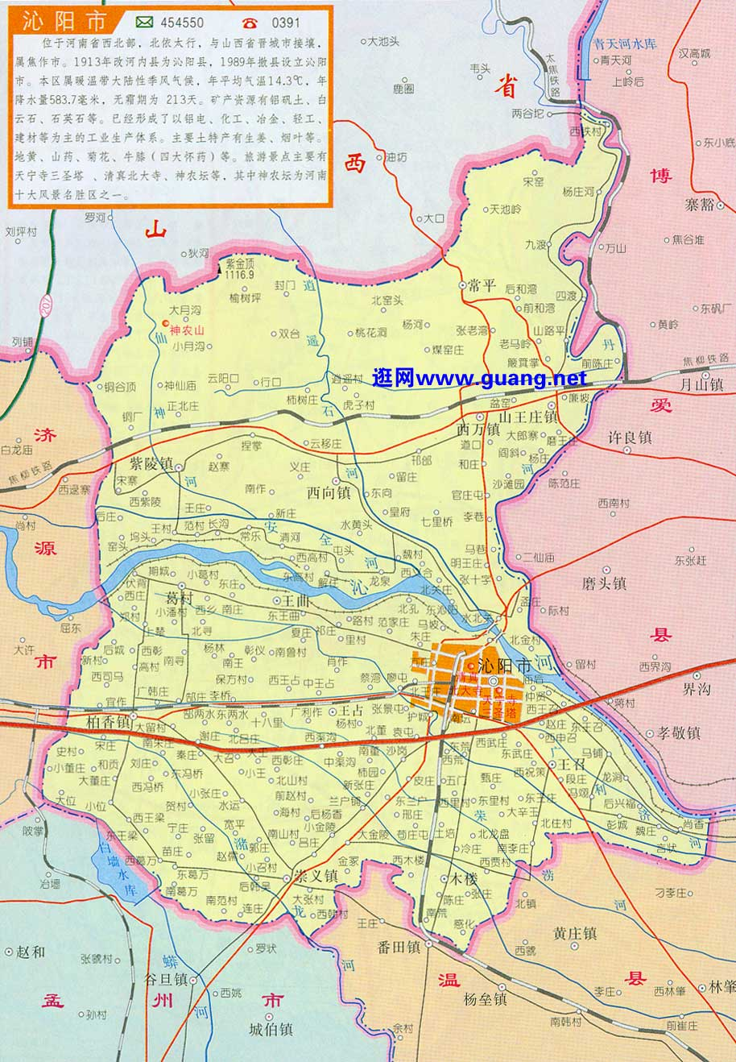

**项目所在地**

附图-1 项目地理位置图

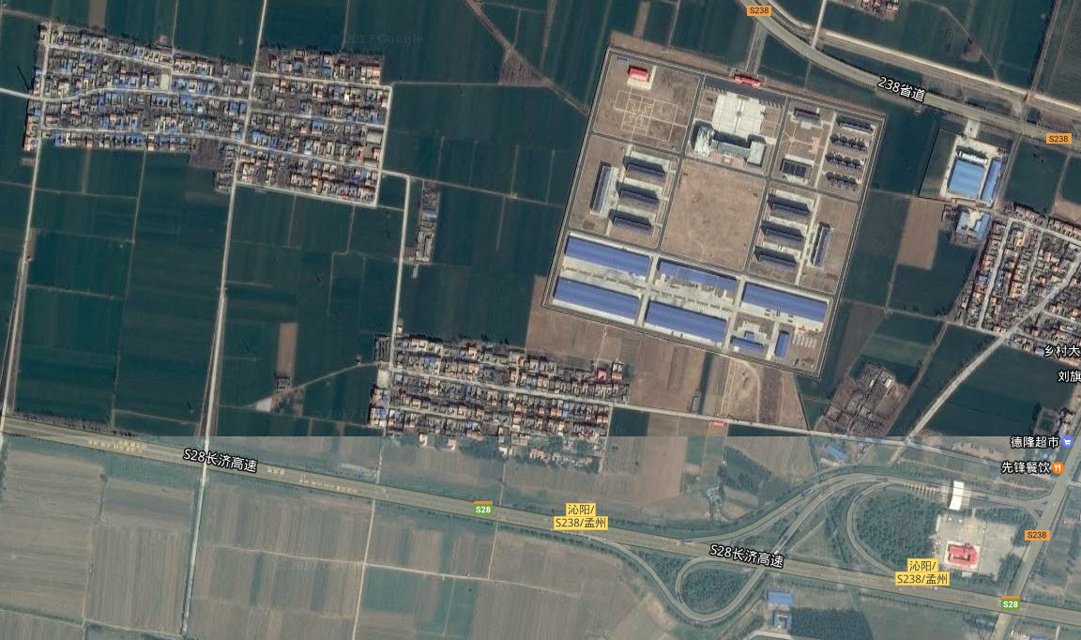附图-2 项周围环境示意图（比例尺1:200）

280m

部队

韩村

东渠沟村

南董庄

柿园村

490m

1145m

190m

600m

130m

**项目所在地**



附图-3 厂区平面布置图

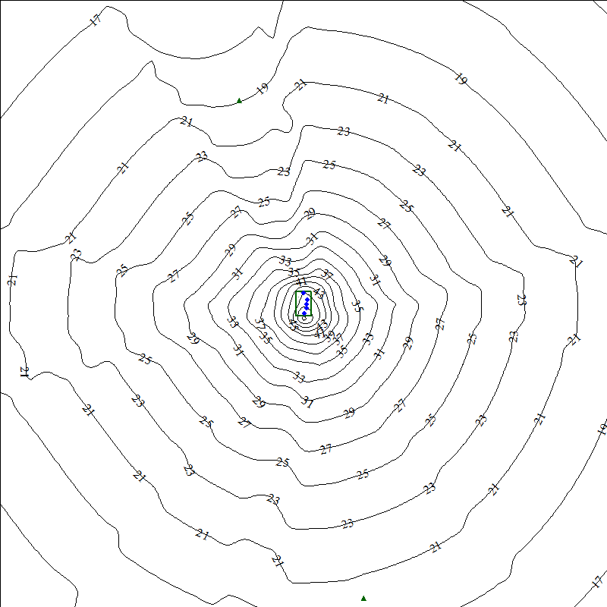附图-4 噪声预测等值线图

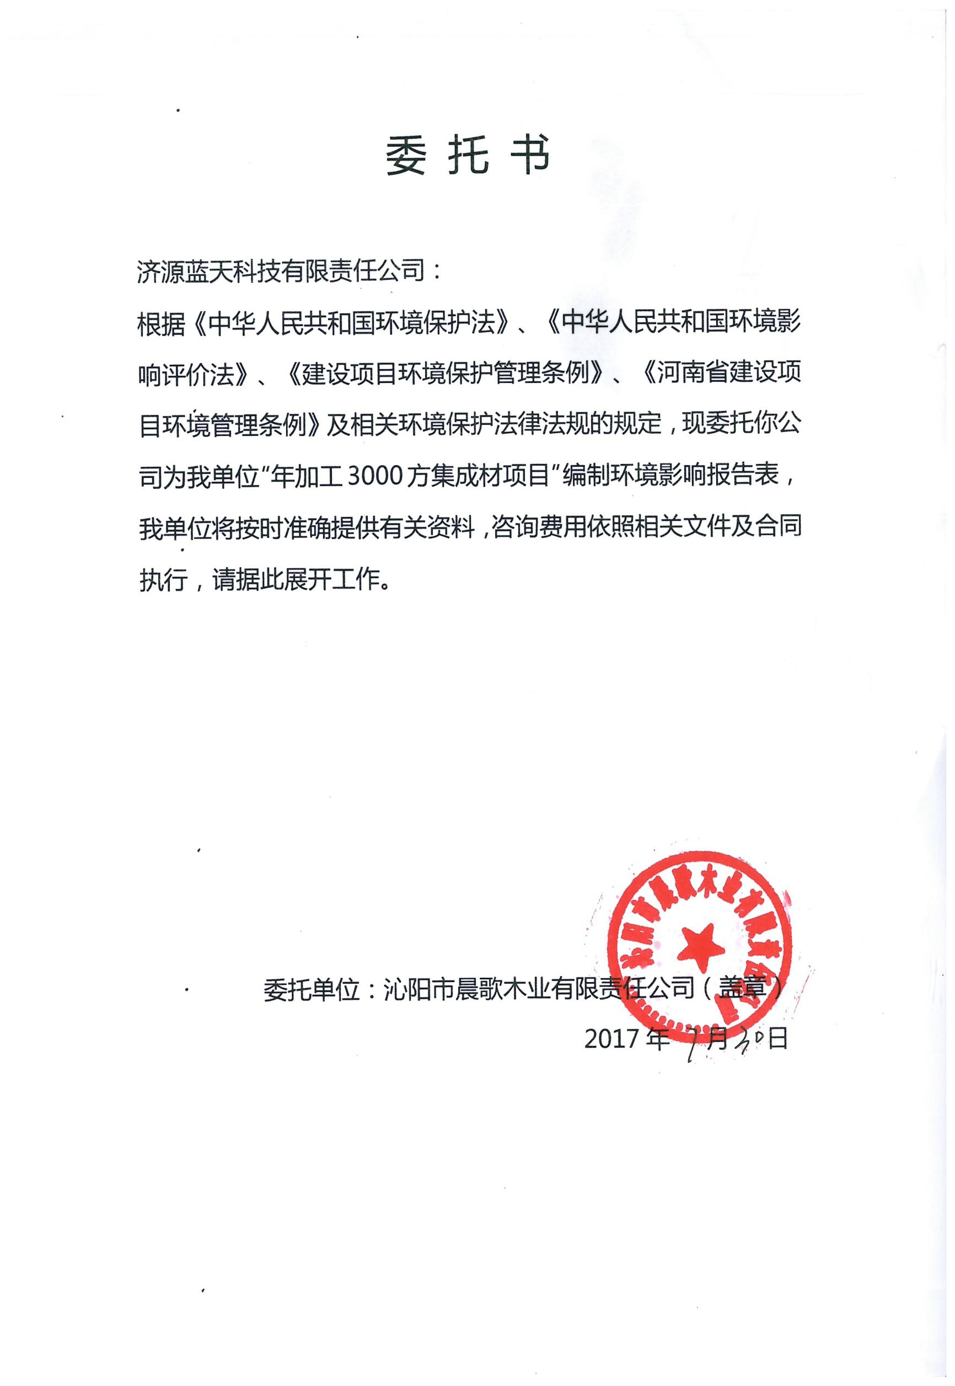

**附件1**

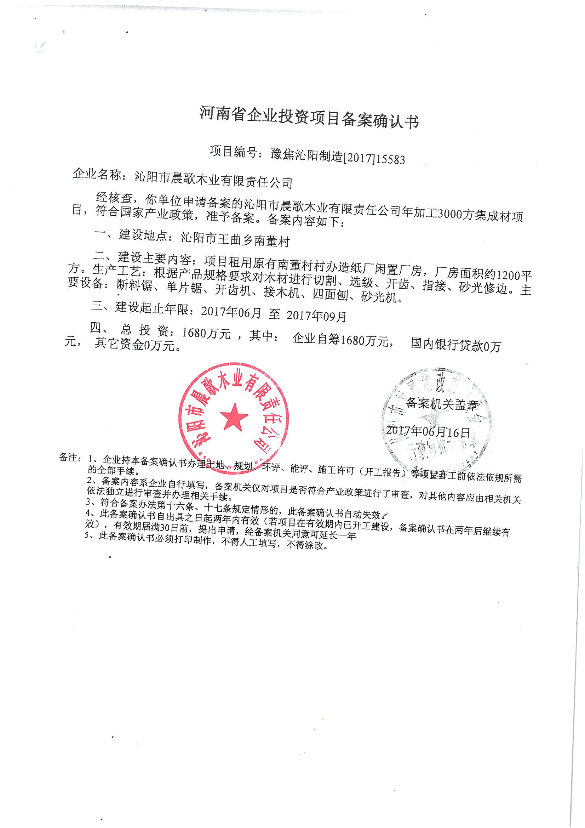

**附件2**

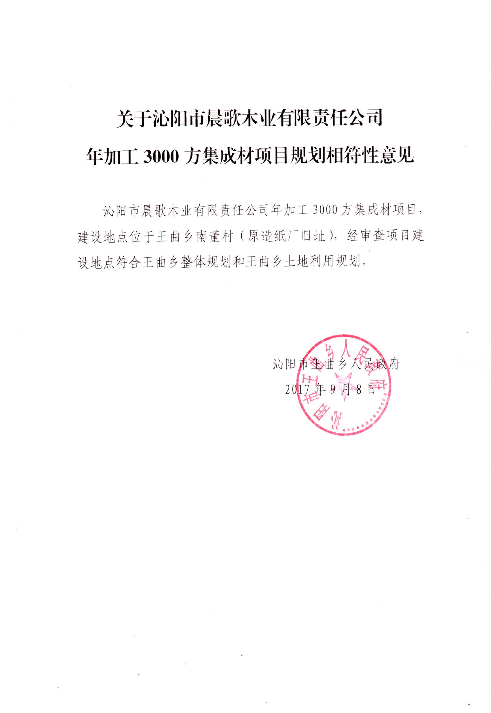

**附件3**

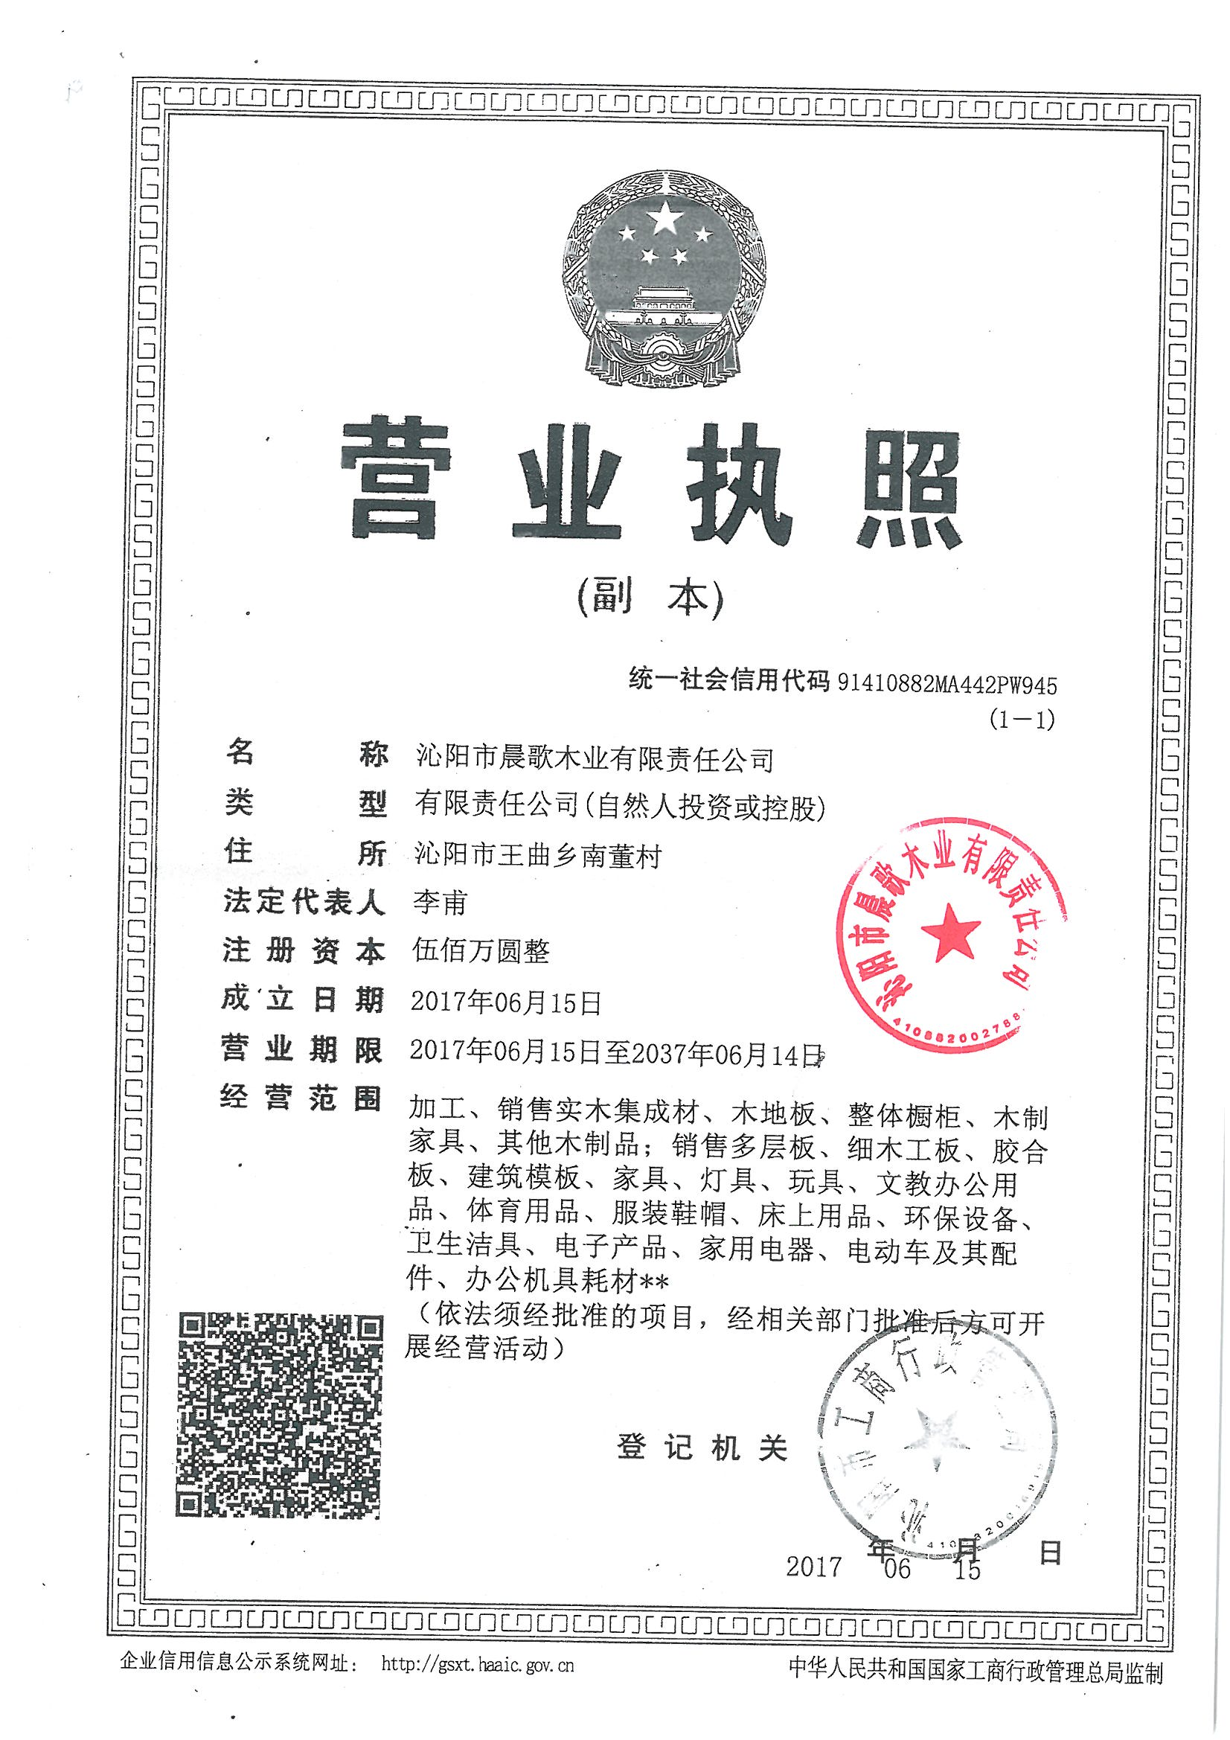

**附件4**

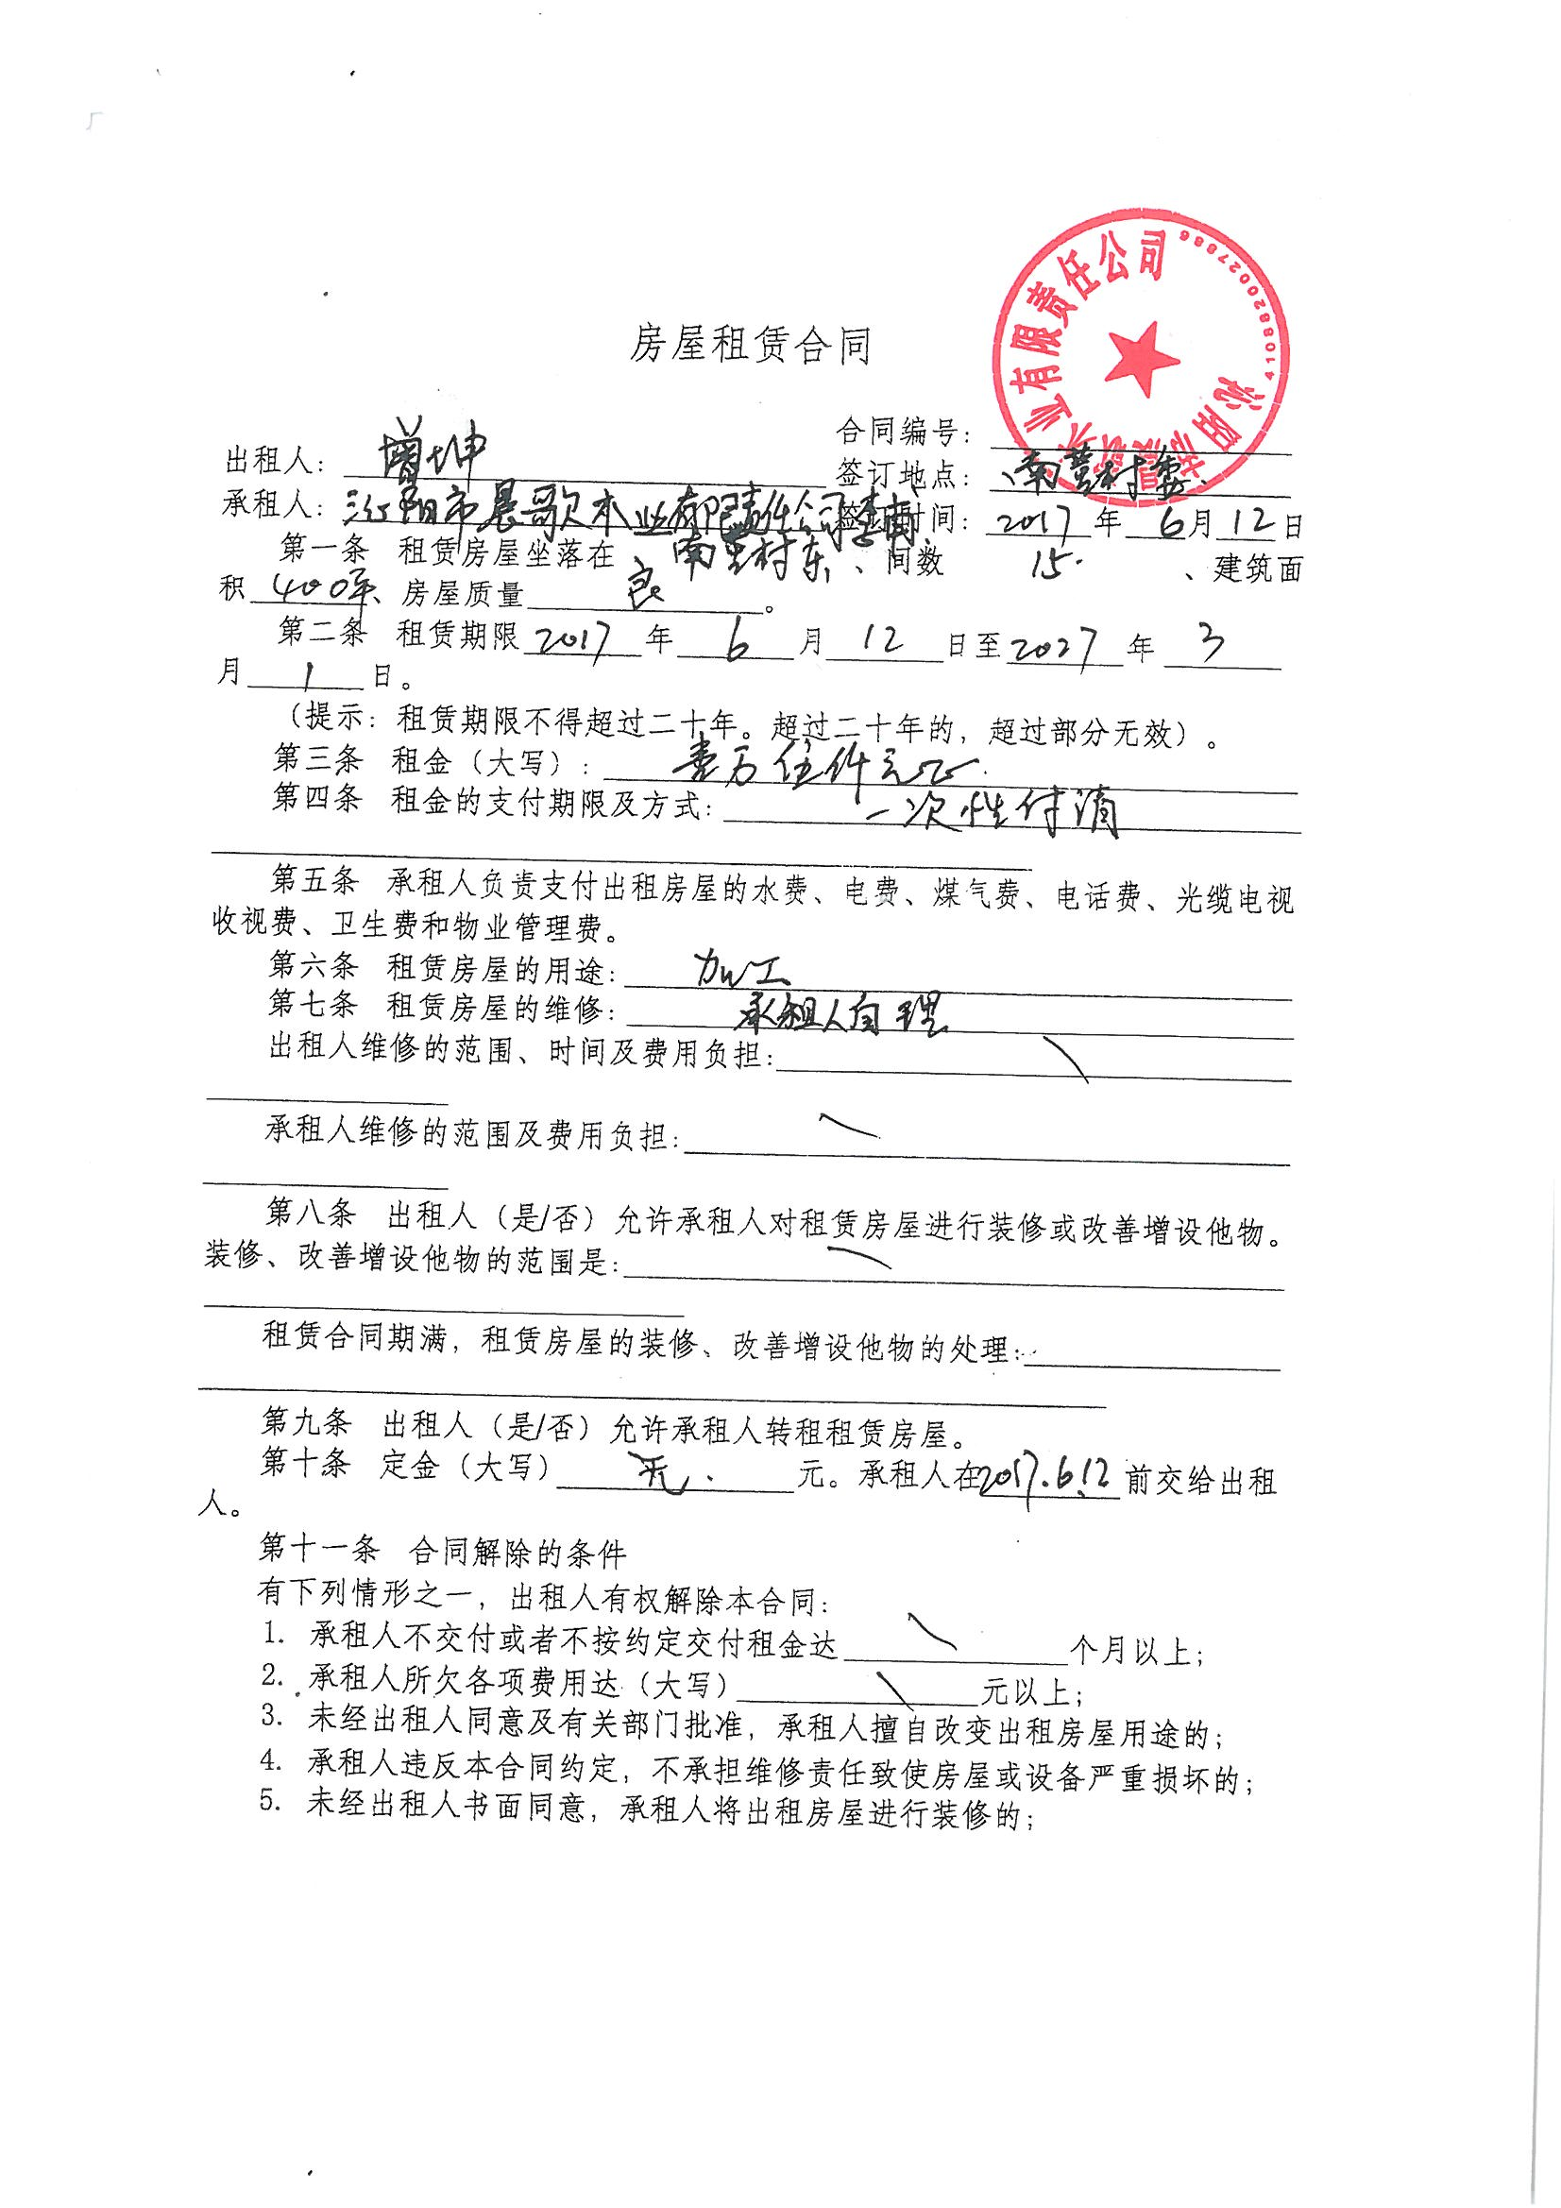

**附件5**

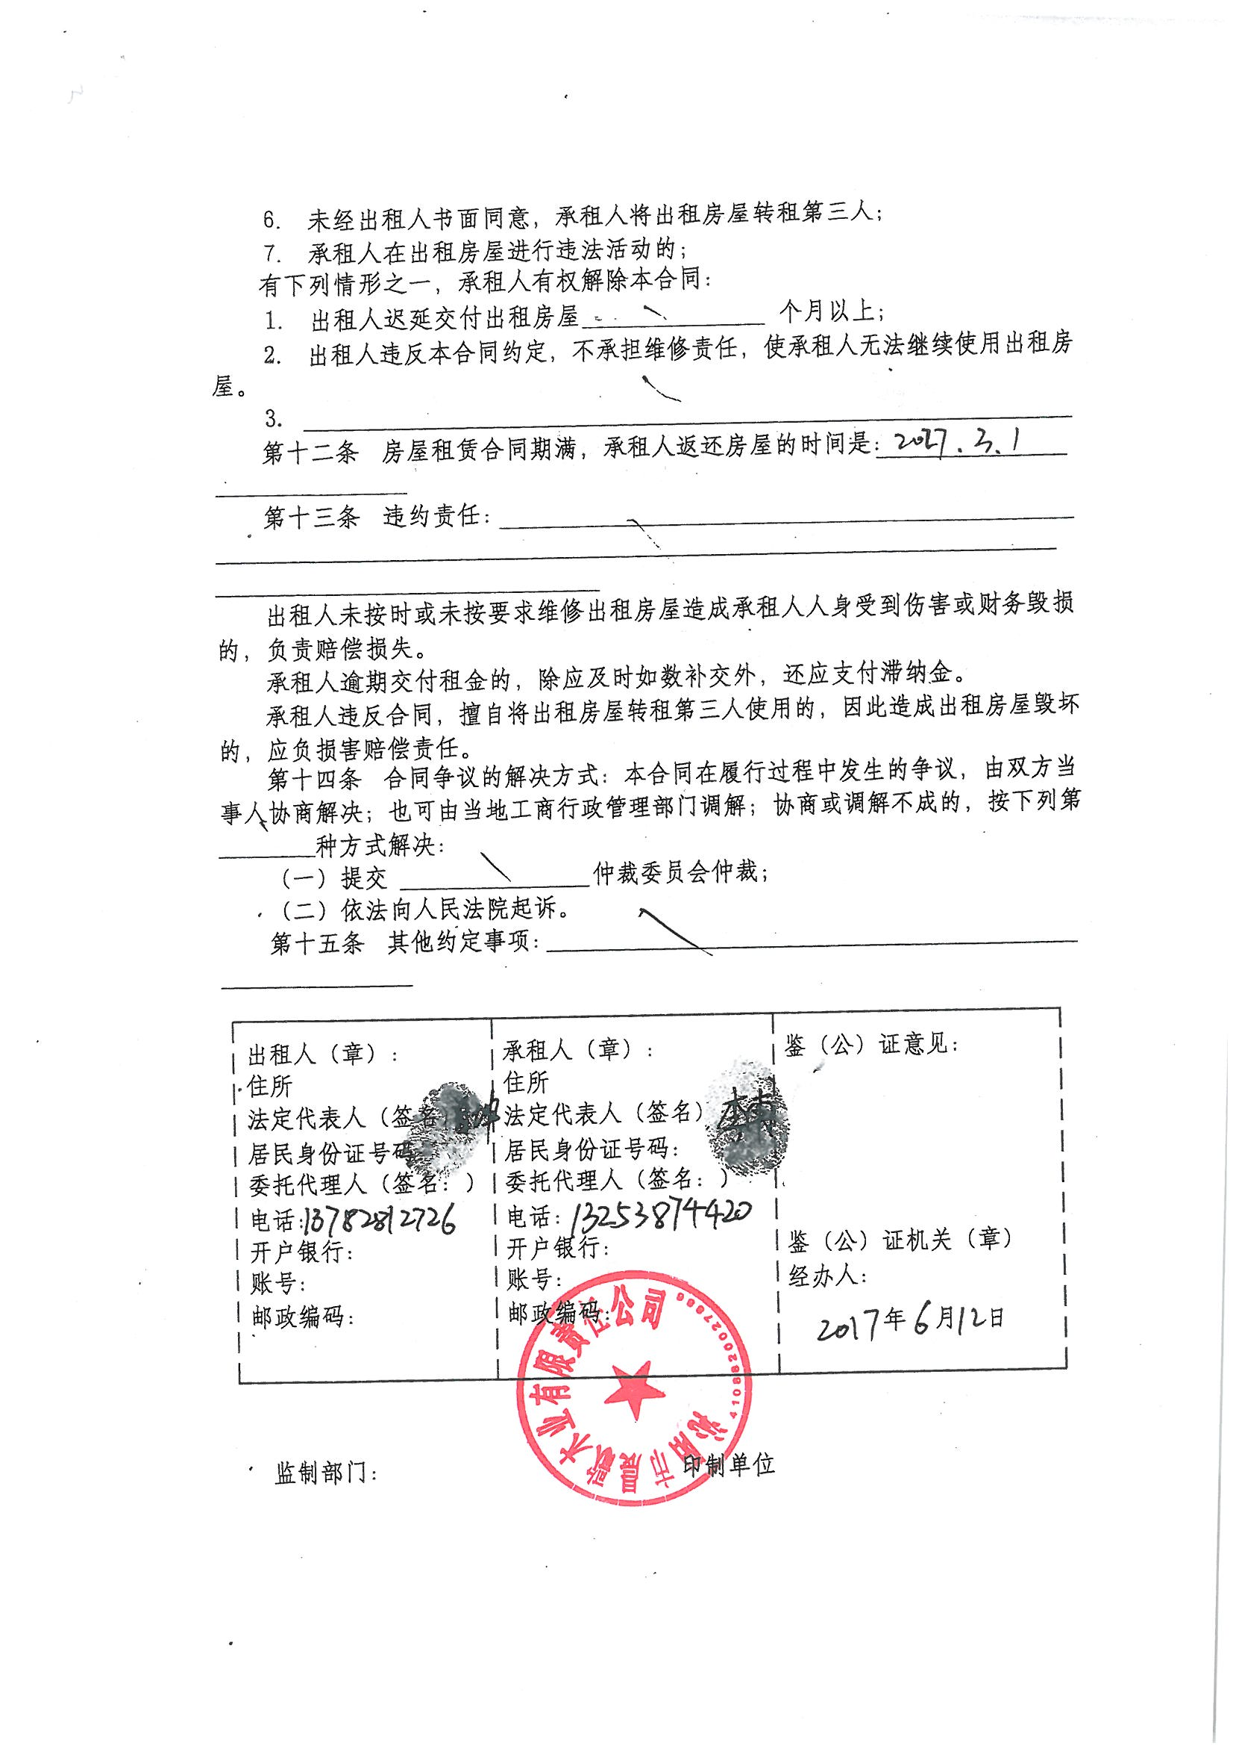

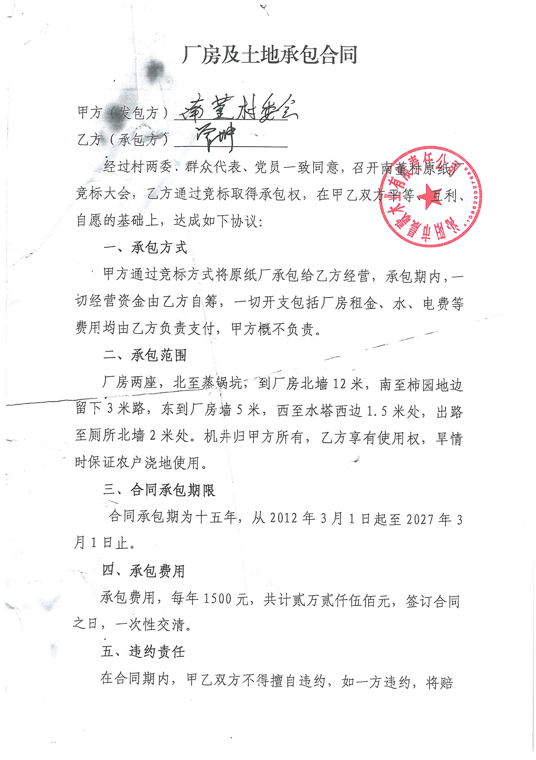

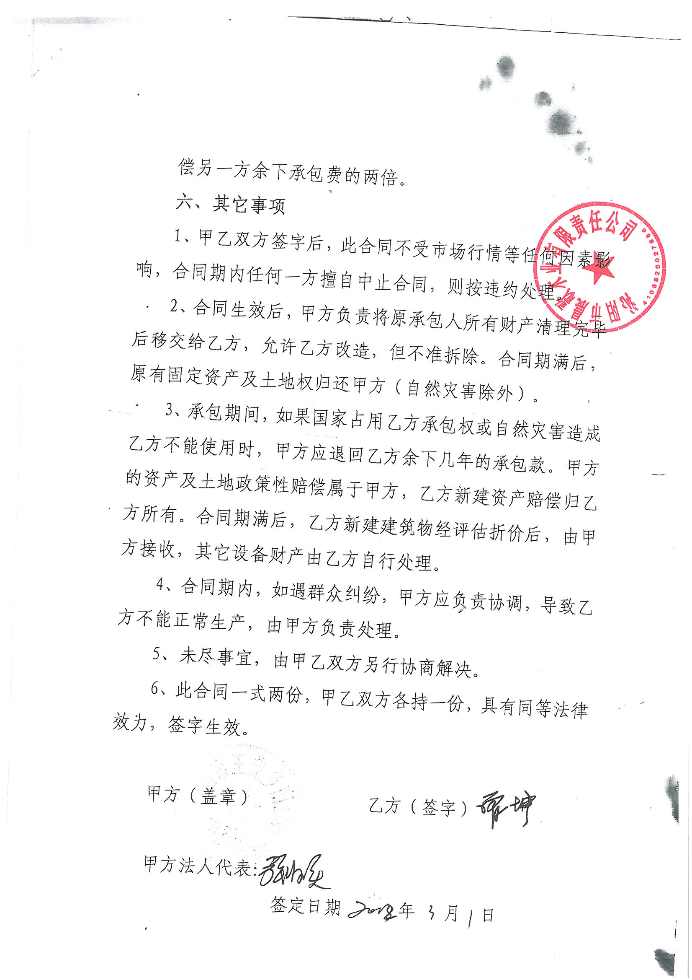

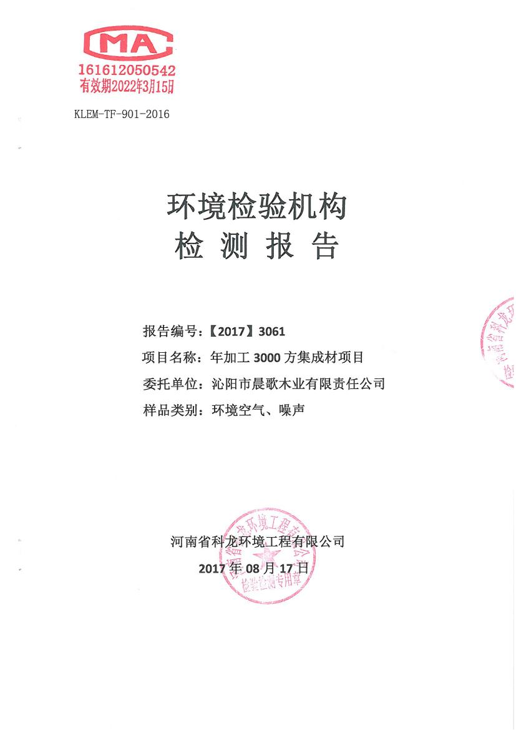

**附件6**

